×××制衣公司

ERP系统需求说明书

第1章 编写目的 4
编写目的 5
1.1 编写目的 5
1.1.1 功能目的 5
1.1.2 需求了解 5
1.2 项目背景 6
1.2.1 管理控制系统 6
1.2.2 **制衣有限公司 6
1.2.3 7
1.3 适用对象及范围 7
1.4 设计依据 7
1.5 术语定义 7
第2章 总体需求描述 8
2.1 设计思想 8
2.1.1 功能设计思想 8
2.1.2 结构设计思想 8
2.2 性能指标 11
2.3 运行环境 11
2.3.1 网络与布线系统 11
2.3.2 硬件环境 14
2.3.3 软件环境 14
第3章 主要功能模块详细描述 15
3.1 系统架构 15
3.1.1 系统架构图 15
3.2 总体功能需求 17
3.3 各系统需求 20
3.3.1 仓库管理系统 20
3.3.2 销售管理系统 23
3.3.3 采购管理系统 24
3.3.4 财务管理系统 25
3.3.5 生产管理系统 26
3.3.6 外加工管理 34
3.3.7 报表中心 34
3.3.8 报警中心 39
3.4 基础设置与系统设置 39
3.4.1 基础设置内容 39
3.4.2 系统设置 40
第4章 子模块详细功能描述 41
4.1 仓库管理系统 41
4.1.1 仓库维护 41
4.1.2 库区维护 41
4.1.3 形态转换（参见UFO） 42
4.1.4 物料类别维护 42
4.1.5 原材料维护 42
4.1.6 成品维护 43
4.1.7 仓库管理员维护 43
4.1.8 移仓单维护 43
4.1.9 移位管理 44
4.1.10 盘点单维护 44
4.1.11 采购收货管理 44
4.1.12 领料管理 45
4.1.13 退料单维护 45
4.1.14 调整单维护 45
4.1.15 成品入库单维护 46
4.1.16 成品出货单维护 46
4.1.17 样品赠送单维护 47
4.1.18 成品收料单维护 47
4.1.19 成品退库单维护 47
4.1.20 退货重整单维护 48
4.1.21 原材料退库管理 48
4.1.22 调拨单维护 48
4.2 采购管理系统 49
4.2.1 供应商维护 49
4.2.2 采购员维护 49
4.2.3 采购订单维护 50
4.2.4 采购管理系统查询、报表 50
4.3 生产管理系统 51
4.3.1 生产计划管理 51
4.3.2 物料需求管理 51
4.3.3 生产流程管理 51
4.4 销售管理系统 51
4.4.1 销售合约维护 51
4.4.2 销售订单维护 52
4.4.3 客户建档 52
4.4.4 销售业务员管理 52
4.4.5 退货申请单 53
4.4.6 收款单 53
4.4.7 退货单 53
4.4.8 销售管理系统查询与报表 54
4.5 系统维护 54
4.5.1 系统初始化 54
4.5.2 数据删除 54
4.5.3 数据导入 54
4.5.4 数据导出 54
4.5.5 用户组维护 54
4.5.6 用户维护 55
4.5.7 用户密码维护 55
4.5.8 用户权限维护 55
4.5.9 组权限维护 55
4.6 工作桌面 56
第5章 其它性能要求 56
5.1 外部接口需求 56
5.1.1 用户界面 56
5.1.2 硬件接口 56
5.1.3 软件接口 56
5.1.4 通信接口 56
5.2 其它非功能需求 57
5.2.1 数据性能需求 57
第6章 附件 57
附件 58
6.1 什么是5S? 58
6.2 为什么要推行5S,5S的作用有那些? 58
6.3 5S推行有那些步骤? 60
6.4 5S推行的场所有那些? 61
6.5 5S具体如何实施? 61
6.6 5S实施有那些方法? 61

第1章 编写目的

1.1 编写目的
为了明确客户的基本需求，更好地完成对客户需求了解，并量化和明晰本系统的工作量和工作进度，特编写此说明书。
本需求是在《**织造项目管理合同书》签定之后作出。由于我们对服装行业的了解有限，更主要的是**制衣有限公司在生产等各个环节有自己的特色，所以我们在考虑项目的进度和开发风险，在合同签定后完成对需求的详细了解和编写本需求。本需求规格说明书定义应用系统软件完成的功能、业务流程、计算的数学模型、输入信息（数据来源）、输出信息（报表）。
本需求说明书始终贯穿于整个项目开发的过程，并决定着开发的整体框架，也是系统实现功能的指引说明。本需求规格说明书同时也是作为系统验收的唯一依据。

1.1.1 功能目的
本需求描述的目标系统是实现基于计算机网络的物流、供应链、生产过程控制与管理系统（备品管理、原料管理、成品管理）、销售管理系统、采购管理系统，提供各种查询和报表。
系统满足以下原则：
➢ 符合现有业务操作习惯和思路，在提高基础建设和实施手段的同时，保证系统更新的平滑过渡。
➢ 能够达到提高仓储、采购、销售的作业效率，提高生产过程中各环节的管理力度，提高仓储管理水平，提高采购和销售能力，降低库存成本、采购成本、销售成本，最终提高企业效益。
➢ 具有灵活的适应性和可扩展性，并预留了与许多的接口，以便未来的业务流程重组和ERP项目的进一步实施，使ERP系统扩展时能够减少投入、快速取得预期效果。
➢ 仓储、采购、销售信息共享，加强团体协作能力。提供生产计划和管理决策方面的依据，使企业生产计划制定有据可循，管理决策及时快捷。
➢ 强大的销售管理系统增强企业销售部门的应变能力和客户服务水平。
➢ 与人力资源模块及财务软件实现无缝结合，为企业管理系统提供统一的解决方案。企业领导可以对当前生产安排情况及详细的生产进度有一个明确的了解。
➢ 采用先进的开发工具及强大的数据库技术，使数据的稳定性和数据精度远达到企业的应用。
➢ 完善企业的管理思想，促进ISO9000族系统标准的深入实施。

1.1.2 需求了解
我们在作本系统需求的时候，是在对方公司进行了为期七天的实地调研，然后结合自身对服装厂行业的了解和认识，以及同行在软件实现上的经验完成的。我们与服装行业企业业主、管理者进行了面对面的沟通。我们在进行本系统的开发初始，就企业的基本组织架构、基本功能单元和需求定义，在企业实地考察了该企业的数个工厂及参与流程的各个部门和生产现场。并获得了大量的一手的原始资料。
由于需求分析的工作是深入描述软件的功能和性能，确定软件设计的限制和软件同其他系统元素的接口细节，定义软件的其他有效性需求。
本报告的编写，反映了需求分析工作能否掌握所开发系统需求，以及对这些需求的解决方案。使委托开发方及软件开发方对问题的识别达到共识，反复交流，为软件开发的成功奠定基础。

1.2 项目背景
项目名称：**制衣有限公司织造项目管理控制系统
委托单位：**制衣有限公司（GaiQi Garments Co,.Ltd）
开发单位：203软件工作室

1.2.1 管理控制系统
我们在作完客户的总体基本需求后，认为**制衣有限公司所实施的目标系统可以称之为织造项目管理控制系统。由于目标系统包括采购、销售、库存、财务、生产管理等模块，同时，我们在调研中，了解到使用用户对工作流的工作方式有迫切的需要，而本系统同时又对财务的一些其他帐目没有进行处理，不能构成MRPII，但功能又比MRP稍强，同时我们采用的前导式的工作流驱动的方式，使本系统具有先进的管理思想和工作机制，因此我们将本系统称之为“管理控制系统”。

1.2.2 **制衣有限公司
**公司目前主要由三个厂区组成，一个是主生产厂，这里进行**的大部分商业活动，而且网络设计、硬件情况及员工素质都比较高，另两个分别的后整厂和织造厂，而且未来还会在其他地方分布不同类型的厂区。
（这里是**的基本介绍，重点提到目前的三个厂的分配情况。）
基本要求
对**公司来说，推行本项目会给企业带来什么好处呢？这是每个企业高层领导在决定采用何种管理方式，何种管理系统的之前的最关心的问题。本系统带来的效益可以分定量和定性两大方面。就定性而言主要是：
➢ 改善经营决策，提高企业的应变能力和竞争地位，企业领导可随时了解销售、生产、财务等方面的运行状况。
➢ 生产管理秩序大为改观。由于系统对物料实行对领料、生产、入仓乃至出仓各环节信息进行跟踪，改变了过去按生产现场缺货调度的生产方式。并改以前的“拉“的方式为”推“的方式进行组织生产，使生产管理秩序变得有序。
➢ 强化生产管理部门（PC）和物料控制部门（MC）对企业采购、生产、销售、库存等的控制和管理。使PMC部门能够达到计划能力、控制能力与协调能力对企业运作起决定性作用。
➢ 依靠均衡性的生产计划，能消除由于材料欠缺而出现的紧急材料采购和突击性的加班加点，以保证原材料的质量和车间在制品的生产质量，从而提高整个产品的质量和企业的品牌效应。
➢ 通过对本系统的实施和管理思想的学习，能使整个企业和管理人员从具体管理方法到管理思想都有一个新的突破和提高，而且使管理人员从事务性的工作中解脱出来。而不再把时间耗费在“头痛医头，脚痛医脚”的烦琐事务处理之中，而是致力于实质性的管理工作，实现规范化管理。
➢ 织造系统的实施还能使整个工厂成本发生处于实时监控中，使事后成本变为事前成本，从而为工厂高级管理阶层的决策和预测提供帮助，使很多事情能变事后补救为事前预防。
就定量效益而言，**公司在实施本系统之后，应该在产品报价周期、供货周期、生产指令与月份生产作业计划、产品制造计划、制程不良率、品质要求等各方面都会一个新的高度。

1.2.3

1.3 适用对象及范围
本需求规格说明书适用于参加本项目的所有管理人员、开发人员和维护人员。包括：项目经理、系统分析员、高级程序员、代码程序员、数据库程序员、测试人员、技术支持人员、用户和最终使用用户。

1.4 设计依据
GB/T19001—ISO9001 质量体系设计、开发、生产、安装和服务质量保证模式
GB/T19000.3—ISO9000-3 软件开发、供应和维护中的使用指南
GB8566—88《计算机软件开发规范》
《**织造项目管理项目进度表》（稍后出）
《**织造项目综合布线方案书》（销后出）
《**织造项目管理合同书》

1.5 术语定义
用例模型（use cases view）（用例视图）的基本组成部件是用例（use case）、角色(actor)和系统(system)。用例用于描述系统的功能，也就是从外部用户的角度观察，系统应支持哪些功能，帮助分析人员理解系统的行为，它是对系统功能的宏观描述，一个完整的系统中通常包含若干个用例，每个用例具体说明应完成的功能，代表系统的所有基本功能（集）。角色是与系统进行交互的外部实体，它可以是系统用户，也可以是其它系统或硬件设备，总之，凡是需要与系统交互的任何东西都可以称作角色。系统的边界线以内的区域（即用例的活动区域）则抽象表示系统能够实现的所有基本功能。在一个基本功能（集）已经实现的系统中，系统运转的大致过程是：外部角色先初始化用例，然后用例执行其所代表的功能，执行完后用例便给角色返回一些值，这个值可以是角色需要的来自系统中的任何东西。

第2章 总体需求描述

2.1 设计思想

2.1.1 功能设计思想
本次生产过程控制软件结合**制衣有限公司的实际需要，提供关于解决企业商务活动中的销售、采购、库存和生产工作流中的生产过程等其他相关业务的解决方案,可以快捷、高效、安全、方便地管理销售订单、进货订单、 原料采购、采购收货、销售收款、采购付款，以及库存的盘点等功能，并对整个企业活动中的生产过程包括布料生产，成衣生产、物料需求、生产计划、合同管理、生产流程控制等进行管理和控制。具有档案管理系统， 包括供应商档案、客户档案等，具有强大的统计分析、查询排序功能，可以生成丰富的报表。 有助于企业理顺生产业务流程，使销售订单、产品、销售出货、收（催）款工作等实现平滑衔接，从而摆脱手工作业的不规范性，实现企业的信息化管理，加快流转，节约成本，提升管理，提高效率，创造效益。
系统将把企业传统的物流管理和生产过程管理从静态扩展到动态。所谓静态其实是一种账目管理，通过构造模型，取得账目上的平衡，而采购、销售、客户关系、生产过程的过程该系统并不关心。而本系统中各个模块各个功能动态移动，管理人员、公司各级领导可以通过本系统对企业内部物流与生产过程的管理，对进销货价格情况、合同制定、甚至生产现场及生产进度等具有清晰的了解。这不仅仅使公司运转效率提高，还由于业务行为的规范化，可用的对企业发展产生决策的数据和信息比较多，企业能及时根据这些信息，及早完善管理和作出有数据支持的决策。

2.1.2 结构设计思想
结构设计思想是指在系统产生过程中应该形成的结构框架。之所以有结构设计思想，主要是从本系统的用户操作和营销的角度出发的。
为了使产品能够把握市场、贴近用户，本系统将采用结构化可拼装方式产生。也就是说，本系统的功能模块在理论上都是独立的，可拆分、可拼装的，这些功能模块在拆分时可以单独使用，或者在经过拼装后协同作业，系统在所有功能完成拼装后形成一个整体，协调的系统。例如，后整车间只对生产过程中的“后整工艺”感兴趣，那么，只要在后整车间安装后整工艺就可以完成客户端的安装。对具体划分情况，下文有详细介绍。
以下是系统的网络结构图：
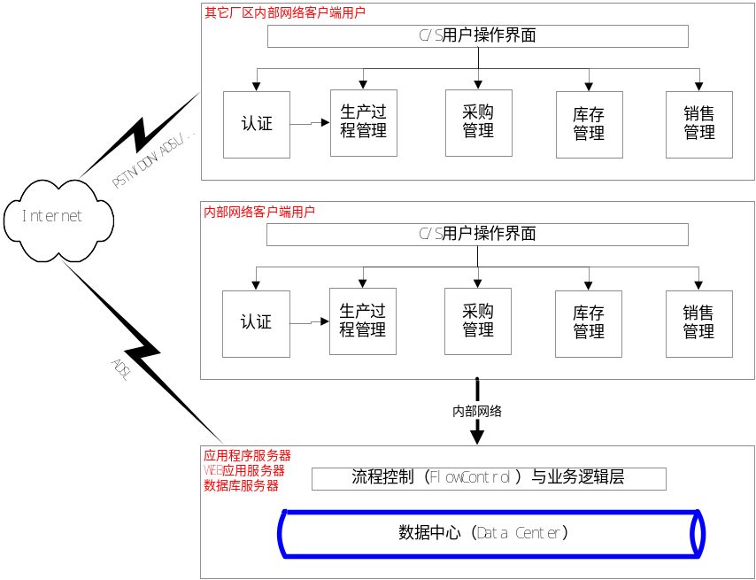

具体描述如下：
由于本系统采用网络方式处理，所有的系统基于三个服务器的。即应用程序服务器，该服务器提供C/S内部网络的应用程序服务；WEB应用服务器，本系统具有远程工作的特点，用户可以通过公众网提交到本地访问；数据库服务器，该服务器提供数据方面的服务。
内部网络的客户端，主要做生产过程控制，用户一般首先通过用户认证，进入系统，系统提供相应的服务。用户在此可以进行合同管理、生产过程管理、采购管理、库存管理、及销售管理等。也可以进行报表、决策方面的数据分析。
外部网络通过公众网登录后，一般进行系统中的一些模块操作或承担生产流程的某些工作流步骤以完成整个工作环的操作。同时也可以进行一些数据的查询和工作流的管理。用户先通过认证后，登入系统，然后可以进行如工艺工作流管理，数据查询，数据处理等方面的业务。
对WEB服务器及服务内容，本系统暂不作考虑，这将会在未来二期工程中实现。
在系统实现上，我们将采用先进的前导式工作流驱动的方式进行。
对于工作流的定义及应用过程如下：

2.1.2.1 什么是工作流
企业的日常活动中，70%以上属于流程类活动，比如生产流程、各类申请表单、订单出货、各类请款与收付等。某项工作，经过一个步骤处理后再转往下一站的连续步骤，称之为“工作流”。企业或组织内有许多繁琐复杂的业务流程，尤其是在生产过程管理，这些流程构成了企业或组织的日常运营活动。通过现代的技术手段将这些流程自动化，并对其进行有效地管理便是工作流需要解决的问题。
工作流的一些例子
根据定义可以知道，一个组织内的很多活动都属于工作流的范畴，在**企业中，主要表现为：
●业务处理类
◆ 定单管理
◆ 采购管理
◆ 服务机构的客户电话处理
◆ 生产制造型企业生产流程管理
●行政管理类
◆ 付款请求
◆ 出差申请
◆ 员工考勤、业绩考评
●协作类
◆ 产品停产
◆ 设计更改
●其它
◆ 已实施ISO9001企业的ISO9001中对应流程

2.1.2.2 工作流自动化
工作流自动化中，最核心的技术为：流程自定义，电子表单的定义及归档。而**企业中，本系统不打算做OA（Office Automation）系统，所以对工作流的流转，最终不是实现办公无纸化，而是利用工作流的流程流转机制，指导完成主导业务流程的各个生产环节，使各环节统一在一个封闭的工作环路中，以使业务流程最后完成。工作原理图如下：
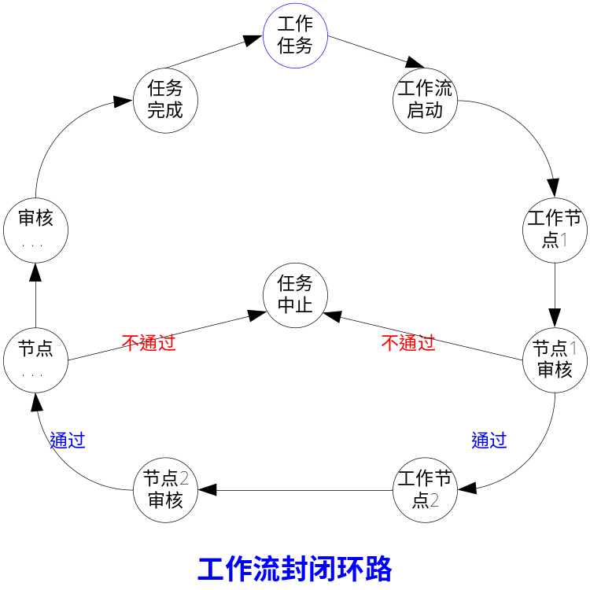
本系统中，我们认为，在**的生产过程中，由于**属于订单生产型企业（BTO），因此一个工作任务是从客户订单开始的。从客户订单开始后，业务部经理确认后，工作任务就进入了流转环，工作流流转时，采购、仓库工作部门等参与该工作流程后，逐个节点进行审核完成后工作流结束，工作任务完成。

2.2 性能指标

2.3 运行环境

2.3.1 网络与布线系统
考虑**企业的生产厂区分布情况，以及目前网络布线的发展趋势和从经济效益角度出发，建议**公司采用结构化的综合布线方式完成。
由于**目前有三个厂区，而且分布较远，加上本系统对网络的要求比较严格，因此本处较详细的对目标网络进行描述。
以下是网络拓朴结构图：
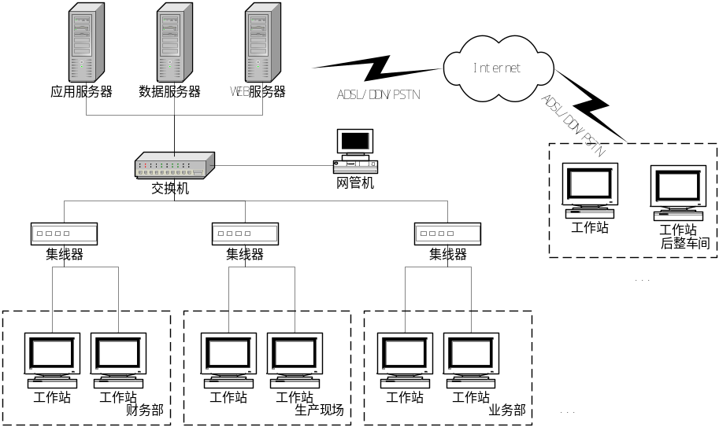

本系统考虑可扩展性及未来系统要求，在逻辑上设三台服务器，分别是应用服务器、数据服务器、WEB服务器。三个服务器通过中心交换机与企业内部网络（LAN）相连，中心交换机通过级联与各个工作站连接在一起，组成本系统的硬件网络环境。另外，内部网络可以通过PSTN/ADSL/DDN等方式上联接入Internet，提供外联接口，各个其它车间可以通过Internet访问本地服务器。
对于**公司的内部LAN系统，由于该公司目前基本不存在网络线路，为考虑标准化和扩展的需要，建议采用综合布线完成内部网络的建设。

2.3.1.1 综合布线的发展
要将某个企业的电脑联成一个完整的网络，首先需要的就是一套高质量的、可靠的网络布线线路，以便将各电脑连接起来。其原因主要在于网络在工作时其主要的故障并不是出在电脑本身，而恰恰是看起来并不起眼的各类连接线，这些线路由于穿越的距离比较长、环境比较复杂，因此在长时间工作时常常会出现因振动、灰尘、氧化、潮气、鼠虫等多种原因造成断裂、接触不良、阻抗增加等故障，而导致电脑联网故障。
正是为了能解决上述各类问题，结构化的布线系统(PDS)就应运而生了。它通过严密的科学研究，并形成一套标准的、规范化的技术标准与产品标准

2.3.1.2 综合布线系统一般性介绍
作为一套完整的综合布线系统，其具有如下一系列优点：
➢ 兼容性好
PDS是一套全开放式的布线系统，它可以将不同的厂商、不同类型设备、不同的传输介质与协议全部转换成采用标准的屏蔽或非屏蔽双绞线传输。
➢ 灵活性强
PDS布线系统的部件的通用性与互换性极佳，可在一套网络内支持绝大多数局域网络、广域网络、电话与传真、UNIX终端、串行通讯、视频会议等复杂应用；系统组网也可灵活多样，一个系统内各部门即可独立组网又方便互联。
➢ 可靠性高
PDS系统采用高品质的标准材料，采用基于接插件的快速连接方式构成一套高标准信息通道；布线系统各类元件的设计、生产、测试均有严格的标准，以保证其优秀的电气性能与一致性。
➢ 技术先进
PDS具有极富弹性的布线概念，可十分快捷、简便、无损的改变系统布线路由，因而可适合完全不同的场合。
➢ 经济性好
虽然PDS系统的一次性投资费用相对较高，但单纯的从初期投资考查其经济性是不科学的，必须按整个寿命周期内的总费用分析才能得到科学的结论，根据统计：信息网络的费用结构如下：
■ 运行费用占50%，包括运行维护费用
■ 变更费用占25%，包括系统更改、设备搬迁等
■ 结构费占11%，主要包括信息网络初期投资
■ 其它费用占14%
由以上结果看出网络初期投资在整个网络运行费用中仅占很小的部分，但它却可以大降低运行维护费用及系统变更费用。
PDS正是具备上述所有优点的专业布线系统。正是由于其兼容性、灵和性、可靠性俱佳，在整个系统使用寿命内(15年)，无论是改变网络结构、设备、线路路由、变更设备位置等工作，只需做简单的跳线管理即可，几乎不再产生额外费用，长期经济性极好。

2.3.1.3 综合布线系统的基本构成
根据布线系统的建议，综合布线系统可划分为工作区子系统、水平子系统、管理子系统、垂直子系统和楼群子系统6大子系统构成，以下是构成图：

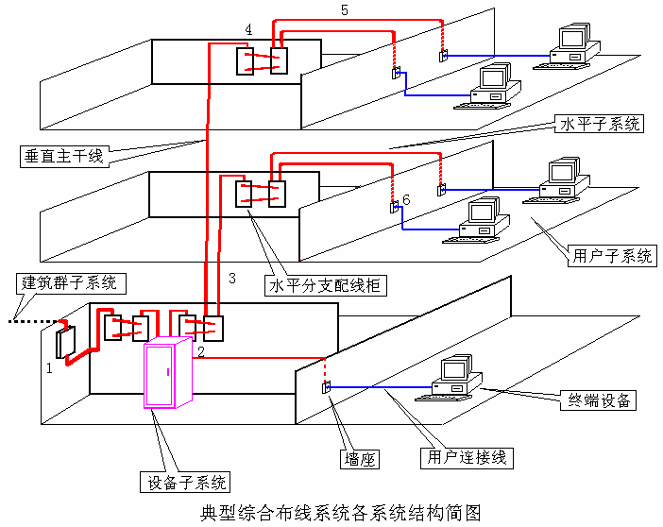
1．建筑群子系统
建筑群子系统将一个建筑物中的电缆延伸到建筑群的另外一些建筑物中的通信设备的装置上，它是整个布线系统中的一部分(包括传输介质)并支持提供楼群之间通信设施所需的硬件，其中有导线电缆、光缆和防止有害电压进入建筑物的电气保护设备。
2．设备室子系统
通常位于主机房内或附近，它使主干线经跳线架连接到各系统主机，设备布线子系统由设备间中的电缆，连接器和相关支撑硬件组成，它把公共系统设备的各种不同设备互连起来，并统一接入到接地点。
3．垂直干线子系统
由连接设备间与各层配电间的干线电缆构成。干线子系统是整个建筑物综合布线系统的主干部分，它提供建筑物的干线电缆/光缆的路由，它通常是在两个单元之间，特别是在位于中央点的公共系统设备处，提供多个线路设施。
4．楼层管理子系统
楼层管理子系统由配线间或设备间的配线区域，它采用交连和互连技术，十分容易地连接与管理其它子系统，管理点为连接其它子系统提供连接手段。
5．水平干线子系统
由建筑物各层的管理子系统至各个工作区之间的电缆系统组成。水平布线子系统是整个布线系统中十分重要的一部分，其显著特点是：水平布线子系统总是处在一个楼层上，并端接在信息插座上。
6．工作区子系统
工作区是放置应用系统终端设备的地方。它由从终端设备连接到信息墙座的连线组成，它使用用户连接软线在终端设备与信息插座之间搭接。
由于综合布线系统本身一个非常庞大的系统，在此需求书中只作一般描述，具体情况，可以另行起文描述。而本系统对网络环境的基本要求是：采用10Base-T以太网和100Base-TX快速以太网混合的网络体系结构。主干网采用100Base-TX快速以太网，中心交换机可采用企业级或部门部的Switch快速以太网交换机连接服务器和支干网集线器。支干网可采用100Base-T/10Base-T以太网，下联共享式集线器与主干网交换机和工作站相连。

2.3.2 硬件环境
由于本系统采用C/S架构，服务器相对要求比较高，一方面由于系统数据量比较大，需要存储的数据比较大，因此对硬盘要求有一定的容量，而且目标系统的工作站点数比较多，并行工作会比较多，因此要求CPU具有较好的浮点运算能力，最好采用专业服务器的浮点运算能力比较强的如PIII家族中的Xeon的大Cache的CPU，这会对系统提供强有力的支持。
理论上工作站只要完成对Microsoft98操作系统及更高的版本的安装，硬件就基本达到要求。本系统对工作站硬件没有什么特殊要求。
➢ 服务器
采用基于Intel处理器的X86工业标准的服务器。
CPU：不低于PIII600
内存：不少于256M
硬盘：不少于18G
➢ 工作站
采用基于Intel处理器的X86工业标准个人计算机。
CPU：不低于MMX233
内存：不少于64M
硬盘：不少于500M

2.3.3 软件环境
本系统主要采用Microsoft系列操作系统和相关服务器。
➢ 应用服务器软件
Microsoft Windows 2000 Server/Microsoft Windows 2000 Advance Server。
➢ 数据库服务器软件
Microsoft SQL Server 2000。
➢ 工作站系统软件
Microsoft Windows 98/Windows2000 Professional/Windows 2000 Server。
➢ WEB服务器
Microsoft Internet Server5.0

第3章 主要功能模块详细描述

3.1 系统架构

3.1.1 系统架构图
下图是**制衣有限公司的组织结构图：
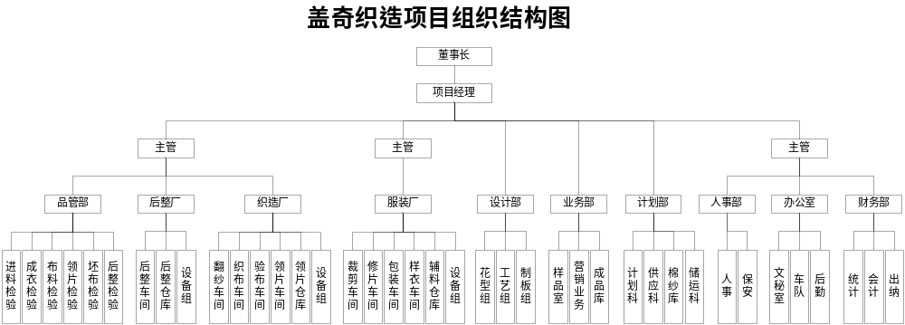
总体模块结构图：
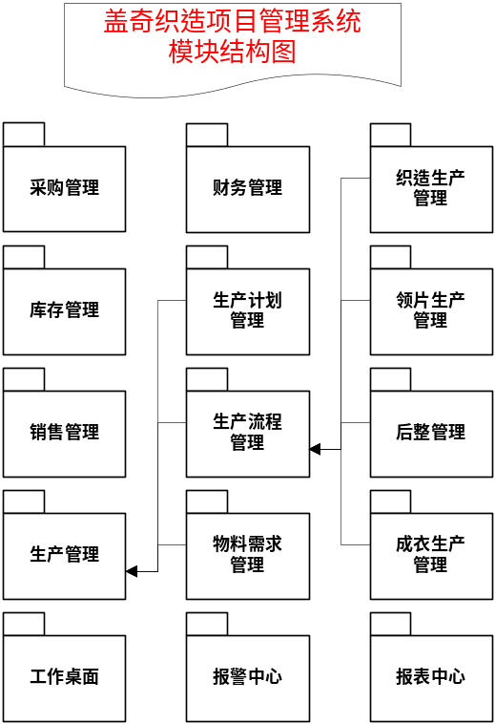
在整个系统中，**生产过程管理系统，主要包括功能模块有：生产管理，进货（采购）管理，库存管理，销售管理等四个。而生产管理下分为生产计划管理、生产流程管理、物料需求管理三个模块，而生产流程管理中，系统又划分为织造生产管理、领片生产管理、后整管理、成衣生产管理。而另外三个是辅助模块，对要是对整个系统在操作和功能的提升。在功能模块中，模块是以实现功能为主线。而在辅助模块中是以实现辅助功能而设。
报表中心模块负责整个系统的所有报表的动态生成和具体实现。报警中心可以对系统内的一些指标，如成衣库存量，客户欠款总额等作上下限报警。
在以描述中，将分为基础设置与系统设置、采购销售库存管理、生产管理、报表中心、报警中心等五个部分详细描述。
系统主体结构：
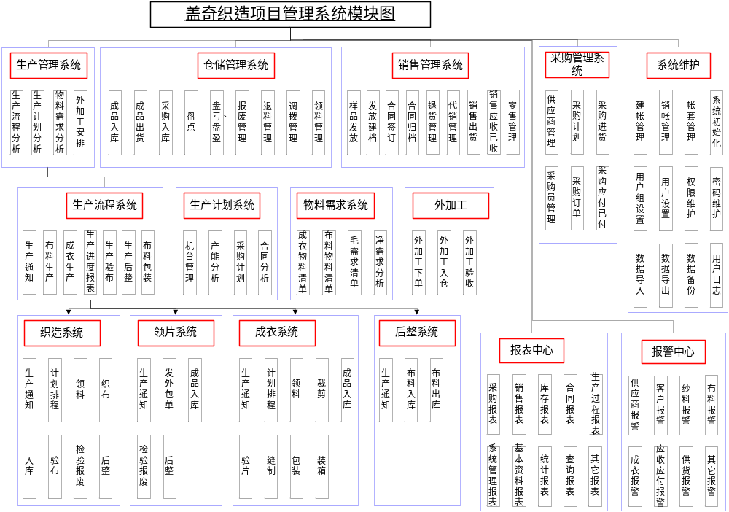

3.2 总体功能需求
如下图是本系统基本操作流程的一般流程图：
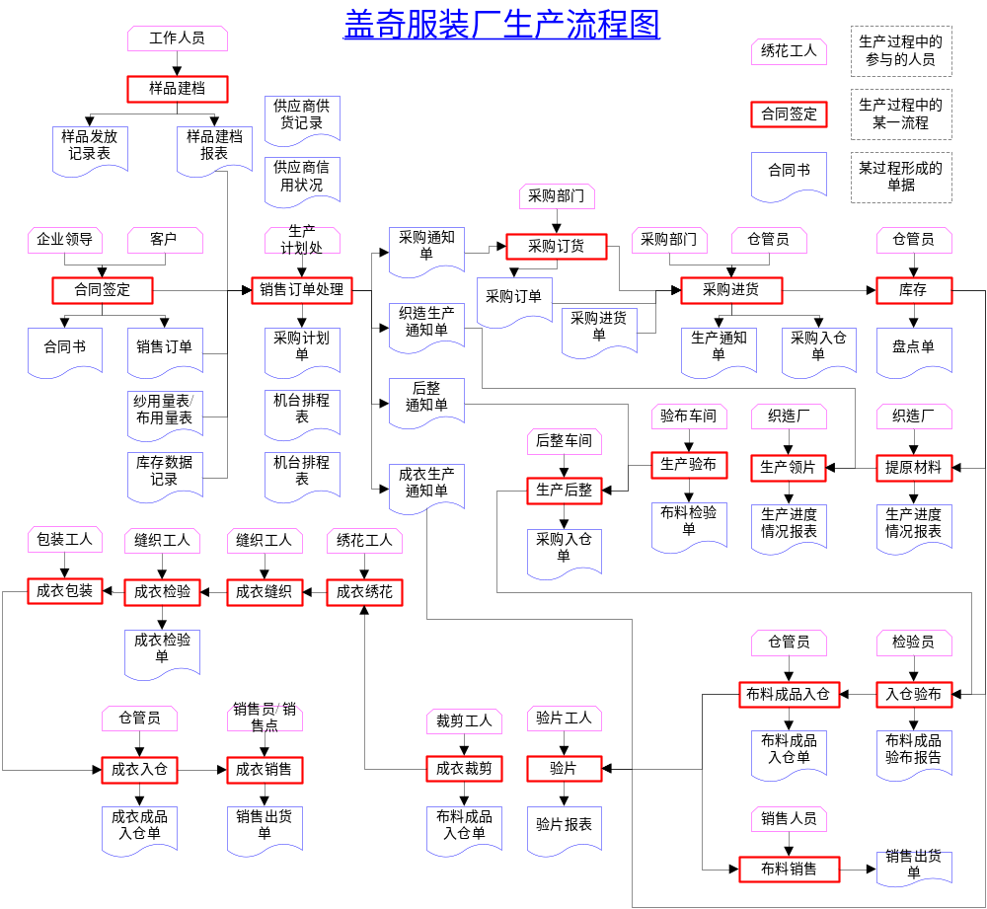
从以上流程我们可以看出，对生产流程来说，一切都是从订单开始，即PMC部门（生产计划和物料需求）围绕客户订单而进行。
如下图：
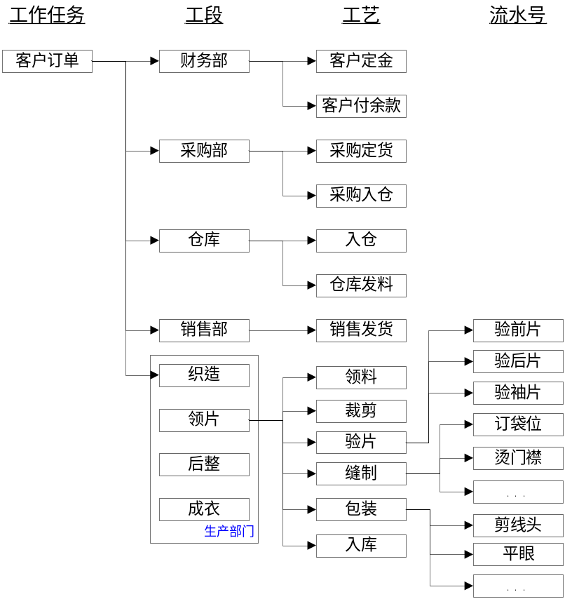
在对整个流程管理中，我们采用比较灵活的手段进行：
➢ 工段基本稳定，但工艺可以进行增加删除。而流水号同样也可以增加删除，甚至某工艺中可以没有流水号。
➢ 在工作任务中，工段采用PC（计划）控制，即用工作流的方式进行管理，每个工段应该有《生产通知单》或生产指令提交完成。
➢ 一般地，工段用PC控制，而在工艺中，用MC（物料）控制，即在每个工艺中，一般有物料的流转，而且一般用《进仓单》、《生产记录表》或《日报表》等进行管理。
➢ 在工艺阶段，采用粗略管理，而在流水段，可以采用精细管理，精细管理可以对生产线的流水工人的日工作量进行考核，并可以计算计件员工的工资。粗略只能对该工序中的生产数据进行控制。
一般地，本系统粗略管理和精细管理就是为了使系统灵活操作，用户在使用时可以根据自身的情况，或者某个时期的特殊需要，自定义上述流程的各个工序及流水号。如果用户想对本工序进行详细管理甚至日报表、现场生产数量，就可以采用精细管理；而如果某个工序中用户不太感兴趣或目前该工序参与力度不深，就可以采用粗略管理来控制，同时，本系统又认为：精细管理中工序级的管理者（如织造组长、成衣组长等），可以对工序级数量或报表进行控制，而现场院生产数量（如某流水号生产记录表）现场生产员工也可以进行录入和控制。
粗略管理，采用日报表方式进行，只要在系统中查询到相关的数据就可以
精细管理，采用流水号记录表完成，这不仅仅可以完成对日报表的录入，而且还可以对生产现场的生产工人进行计件计算，同时可以根据这些数据建立数据分析。
一般工序以上需要进行PC和MC控制，也就是每个工序一般都存在工作指令的继承执行，而且一般存在物料流转记录，而流水号一般都不存在。而且，考虑**企业产品制造的单一性和实用性，本系统规定，工艺一般是基本固定的，而流水号是可以调整的，而且，系统会建立一个标准生产工艺库和一个标准生产流水库，以方便PMC部门对生产流程的管制。
**的织造项目管理系统主要模块有：
➢ 库存管理系统
仓储管理系统主要以纱料、半成品、布料、成衣为管理对像。
对于纱料，主要解决收料、领料、退料、退货、退库、交货、移仓、移位、盘点、报废、调整、调拨及查询报表等作业；
对于布料，主要解决的作业与纱料相同；
对于半成品，主要解决入库、出库、报废、调整及查询报表等作业；
对于成衣，主要解决成品入库、成品出货、成品收料、成品退库、盘点、报废、调整及查询报表等作业。
➢ 采购管理系统
采购管理系统主要解决供应商建档、采购订单维护、采购进货单处理、采购应付已付、采购退货、查询报表等作业。
➢ 销售管理系统
销售管理系统主要解决客户建档、销售订单管理、退货管理、应收已收管理、出货管理、查询报表等作业。
➢ 生产过程管理
由于本系统的生产过程比较大，过程管理解决的事比较多。主要有布料的生产、管理、检验、后整、包装、入仓等；成衣的裁剪、绣花、缝织、检验、包装、入仓等；而在主生产计划（MPS）和物料管理中，主生产计划维护、BOM单维护，生产排程维护等进行管理。

3.3 各系统需求

3.3.1 仓库管理系统
**公司下设几个仓库，这些仓库分别有：原材料仓库、半成品仓库、车间仓库、成品仓库、及其它库区。现主要分为以下几块各自进行描述：
仓库共同部分
之所以有这么多类型的仓库，一方面是在物理上，**公司由于规范对原材料、半成品、成品等的管理，已经将不同类型的物料存放在不同地域的仓库中，另一方面，是为了适应以后上财务模块的需要，设定多种仓库，方便管理和物料进出的需要。同时，仓库的概念也可能是一个虚拟概念，事实上根本在物理上没有对应的实际仓库存在，如车间仓库、后整仓库、验布仓库等，基本上，一个利润中心可以设置一个仓库。该利润中心就可以在财务上进行控制。
仓库
在目标客户中，为了与财务科目取得一致，可以独立出相应的虚拟仓库。这与实际仓库可以不相符。
库区
按目前客户状况现状，可以把目前的成品库、原料库、半成品库作为成品库区、原料库区、半成品库区来处理。
计量单位转换。
计量单位是为了适应同一物料在不同阶段使用不同计量单位而提出的。系统可以自定义计量单位、计量单位代码，并可设定计量单位之间的转换关系。（主要有公斤：磅，米：码）
原材料、物料类别、检验规范（本系统暂不作考虑）
在此所说的原材料包括纱料品和布料。对仓库内的原材料进行建档，使物料的请购作业、采购作业、会验作业、收料作业、领料作业、退料作业、退库作业、退货作业等作业，通过物料编号关联起来。
成品、物料类别、检验规范（本系统暂不作考虑）
由于成品的特有属性，对成品和原材料分别进行定义，不同的是成品是以成品代号作为关键字。
物料存量管制
存量管制是原材料安全库存和最大库存量的管理，本系统中物料存量一般采用用户手工设置的方式进行。
仓库管理员
通过本系统与人力资源系统的集成，可以把在人力资源系统中定义的员工引入到本系统中，设置为仓库管理员。关于仓库管理员的岗位描述不在本系统中进行。
在此，提供与人力资源系统的接口（对本系统在人力资源管理上建档，主要有各级操作人员，工艺过程管理人员、帐套管理人员、领导查询人员、参与系统流水过程的流水线工人等）。
移仓
移仓作业是指把物料从一个库区移往另一个库区，移仓记录须记入仓库台帐中。
移位（本系统暂不作考虑）
移位是指在本库区内进行的从一个库位移往另一个库位的物料运动。因为在本库区内进行的移位活动不涉及资产的流动，所以不记入仓库台帐。
盘点、盘赢、盘亏、盘点报告书
在仓库盘点中，对仓库盘点方式，盘点类型等有很多种，但在本系统中，考虑**企业的特点，对一般物料以抽点的方式进行，抽点办法采用抽取的方式进行，如抽100个，则随即抽取100个物料分别盘点，按盘点数填写单，多物一单。另外是盘库，盘点所有库存。
在本系统中不对盘点结果的复核进行处理，只对盘点单和盘点结束后的盘点报告书进行维护。
报废、按盘点数调整库存
需要进行报废和调整作业，使仓储科库存台帐与库存实物相吻合。报废的产品的在财务上必需进行核销。
调拨
在厂内库区之间进行，如把成品由成品库区调拨到原材料库区变成原材料等，其它用移仓作业进行处
收料、会验通知、验收单、验收异常退货
仓库管理流程如下：

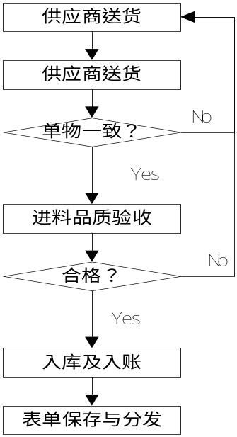

采购到货时，在还没有完成检验作业的情况下，如需求部门急用，则由需求部门先写一张借条，等此货物检验合格并完成入库后，生产部门再补登领料单。对于此作业类型在本系统中不予考虑（手工处理）。采购入库时先入待检库区，由仓库开出会验通知单，交相关检验人员进行检验，开出验收单，如果验收合格，则进行移仓，并记入仓库台帐。对于此作业类型在本系统中不予考虑（手工处理）。
验收标准由使用部门即生产部门给定，在本系统中不进行管理。验收合格后，财务根据具体情况进行付款操作，如果此时有付款就应该填写付款单完成应付过程。
验收不合格，则视具体情况进行处理，根据需要进行退货作业，在此本系统只负责退货单的维护。一般情况下，
领料
原材料的领料有多种形式，生产领料和其它领料如客户服务领料等的领料作业流程和领料单都相同
退料
需求部门有时会存在多领或少用的情况，那就需要把多余的量退回到仓库，在退料作业中本系统只对退料单进行维护。同时，在安排生产计划时，生产净需量是一个估计的数量（由BOM清单+生产损耗量得出），而此时，是一实在数量，即：
生产实需量=生产领料量-生产退料量
退货
退货有两种情况：一是物料采购入库验收异常而发生的退货作业，二是入库后发现残次品导致的退货作业。
在本系统中只对退货单进行维护，因为退货而发生的索赔作业不在本系统中进行处理。
退库
退库作业是由公司内部原因引起的，一般是指由于存放过久或其它原因导致的破损、变质，在盘点时间时被发现的情况下进行的退库作业，如滞料、坏料，在本系统中对退库单进行维护。
交货
指在盘点时，发现残次品、滞料，根据公司处理意见向公司外部市场进行处理性转让
成品入库
成品入库有生产入库、重整入库等几种情况，本系统对成品入库单进行维护，相应的成品库区台帐处理由需要自动完成，由成品入库单可得到成品入库日报表等报表。
成品出货、样品赠送
在成品出货中，本系统对成品出货单进行维护，台帐记录由系统自动进行，由成品出货单可得到成品出库日报等。样品赠送与成品出货处理方式相同。
成品收料
成品收料是外购成品入库、外协入库、代工加工成品入库、盘赢等引起的。
成品退库
成品退库是由盘亏、库存变质及其它引起的，其作业流程与处理方法与备品退库相同，只是成品退库的单据与备品退库的单据在内容上有所区别。

3.3.2 销售管理系统
成品销售作业流程图如图所示：
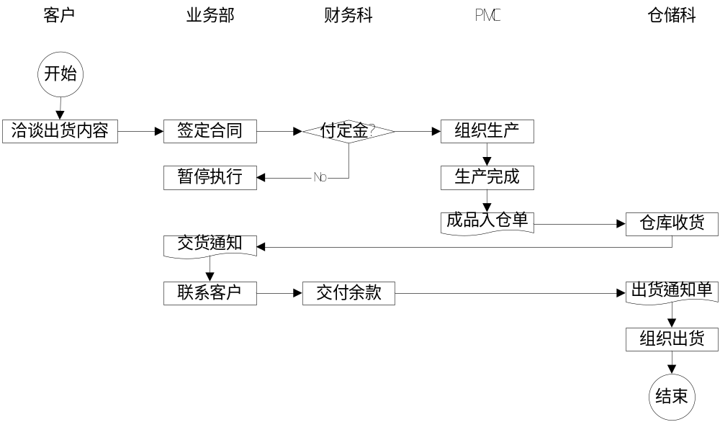
销售合同
销售合同是客户与企业签定的关于订货的文字描述，其中包括对产品种类、数量，组成、交货时间、交货方式、技术参数等有具体的描述。本系统对合约进行文本方式的维护。
销售订单
由于在销售合同中，各项指标已基本达到销售订单的要求，因此本系统中不另设销售订单。而是由销售合同直接引出生产工程文件。
客户
通过对客户进行建档，可以使客户信息的管理更加科学有序，对客户的信用维护、销售记录、报价记录等都可以通过客户代码关联起来。
销售业务员
与仓储管理员的设置方法相同。
收款单
由于存在分批发货，而且每次发货后客户的结余要求能够形成余货的定金（如比例为30%）。因此系统可以设定该客户的定金比例，在发货过程，如果发货后余额不足形成余货定金，系统提示。
出货通知单
客户提出提货要求时，业务部即可开出发货通知单，在确认时，由系统自动检查客户信用余额是否小于本次提货价值，如果客户信用余额小于客户要求提货价值，则通知客户付款。如果客户信用余额大于或等于客户要求提货量，则可开出出货通知单。
货款管理
客户货款到后，应该直接交付财务并指明该款项的具体作用，因为在很多情况下公司与客户的业务关系不止一笔，所以在有多笔业务关系的情况下，须明确货款分配到哪几笔业务上。
退货管理
对退货及退款申请的确认，须在产品进行质检或其它检查后各相关部门商议确认。本系统只指供退货单，并对退货后的款项进行结余或返现金。

3.3.3 采购管理系统
在企业里，采购是非常重要的，主要因为：
➢ 采购物料成本占生产总成本的比例很大。若物料或设备无法以合理的价格获得，则直接影响到企业的经营。若采购价格过高，则影响到产品的销售和利润；若采购价格过低，则很可能采购的物料品质很差，影响到产品的品质，从而使产品不具备市场竞争力。
➢ 采购周转率高，可提高资金的使用效率。合理的采购数量与适当的采购时机，既能避免生产车间傍工待料，又能降低物料库存，减少资金积压。
➢ 采购部门可在搜集市场情报时，提供新的物料以替代旧物料，以达到提高品质，降低成本的目的。
➢ 采购部门经常与市场打交道，可以了解市场变化趋势，从而将市场信息反馈给公司决策层，促进公司经营业绩成长。

3.3.3.1 业务流程
采购作业流程图如图所示：
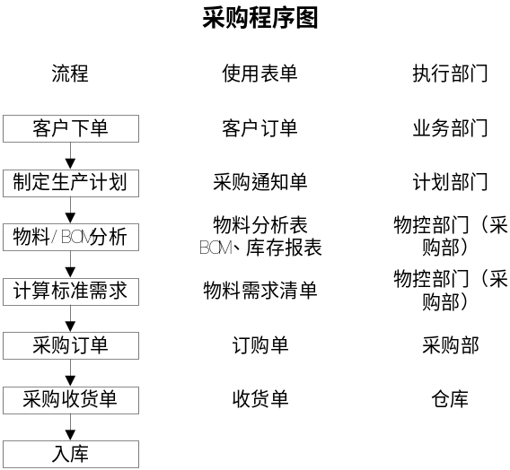

为使企业采购作业有所依据，物料有所控制，达到提供适质、适量的采购职能，确保公司采购产品能达到 符合的要求条件，对采购进行管理并制订相应的操作程序。
一般流程参考如下：
PMC接到由业务部发来的客户订单后，经分析物料、生产产能等其他因素，编制生产计划及采购计划，并下达到采购部。采购部门查询《库存报表》（物料、半成品），展开BOM清单，得到毛需求，除去已订存货物料、当前库存、未领料等，得到本次采购净需求，再填制《物料需求分析表》，并开出《请购单》提交审批。
《请购单》下达后一般可与供应商进行沟通，可以通过手工的《物料供应回复表》《采购协议书》等进行控制，并决定供应商的最后交货日期。当然，采购部门在供应商供货时应积极与供应商沟通，跟催供应进度。
供应商到货，协助仓库部门进行数量和品质等的验收，物料入仓后完成《采购入仓单》采购流程结束。

3.3.3.2 业务内容
定义：
采购毛需求=客户订单数*BOM清单
生产未领料=生产实际领料+生产计划量
净需求=采购毛需求-库存存量-采购在途-生产未领料+最低安全库存量

采购计划
采购计划，可以由手工输入而成，也可以由MPS展开得到，在本系统中将为非订单型的生产计划模块留下数据接口，而对如询价单，供应商选择，客户关系管理等也预留接口。
采购合同
采购部的业务员根据企业的备品需求预测，选择一家供应厂家，经过商讨，签定采购合约。对于有采购合约的备品或原料的请购单，不用进行询价作业和比价作业，仓库也不再进行审核作业，仓库可以直接发出采购订单，而不再需要业务部参入。
请购单、请购单核准
请购单由采购部采购员开出，在开请购单时须进行物料分析，查询该备品的可用库存，获得采购净需求，经过采购部经理或主管审核后采购员就可以进询价作业，请购单的审核不在本系统中进行，由人来控制，本系统录入的请购单是审核后的请购单。
在进行可用库存的查询时，须把采购在途量、生产未领量和已领将退回量考虑进去，并在查询结果分别指出可用库存量和在途量、退回量。
上面所述的可用库存包括未分配库存、安全库存和已分配但未领用的库存等。
采购订单
确定供应商后，就开出采购订单，此采购订单可直接作为对外形式。
采购收货单
供应商货到后开采购收货单，入库。

3.3.4 财务管理系统
本系统对财务的管理不多，主要有两个方面。
应收应付帐款
与客户签订合同后，一般客户预交定金，而成品出库交客户时，存在应收帐款，客户交合同余款写收款单，退余款写付款单，系统计算余款余额。如果存在退货，就填写退货单，并对退货款项进行结余处理或返还现金。相同的，如果与供应商签定合同，也有应付款，填写付款单。采购退货时也应填写采购退货单。
成本核算
本织造系统在成本方面主要计算材料成本和外加工费。而不对物料损耗，其它费用作考虑。

3.3.5 生产管理系统
PMC代表Product Material Control的缩写形式，意思为生产及物料控制。通常它分为两个部分：
PC：生产控制或生产管制（台、日资公司俗称生管），主要职能是生产的计划与生产的进度控制。
MC：物料控制（俗称物控），主要职能是物料计划、请购、物料调度、物料的控制（坏料控制和正常进出用料控制）等。
生产与物控是企业的总调度，整个企业的生产与物料运作都是围绕着这个部门运转的，PMC部门计划能力、控制能力与协调能力对企业的运作有非常重要的影响。对于良好的生产管理企业或目标系统中对应的企业一般有如下特点：
➢ 建立制定完善的生产与物控运作体系（即从销售订单到出货的整体运作程序）。
➢ 对自身的生产能力负荷预先进行详细的分析，并建立完美的资料。
➢ 配合生产计划做到良好的物料控制。
➢ 对生产进度及物料进度的及时跟以及沟通协调。

如下是生产管理系统的运行原理图：

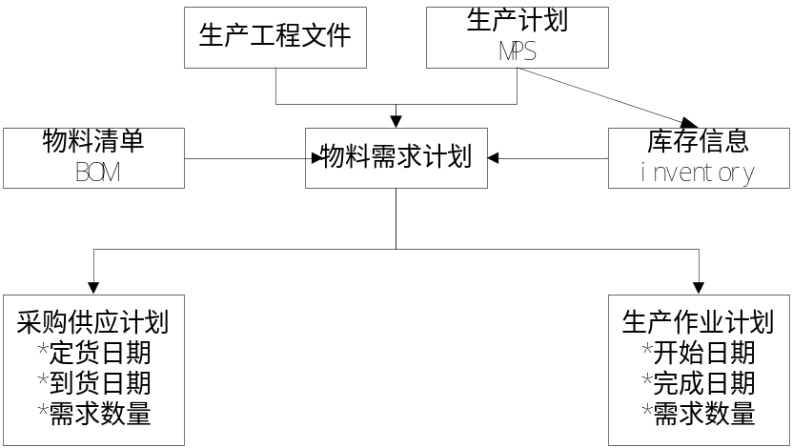

在此系统一般包括：
➢ 生产排程
在订单计划型中，以客户订单来排定生产排程的。
➢ 生产工艺文件
生产工艺文件存储在生产过程中每个步骤参与的各个工艺或流水号情况。
➢ BOM清单
BOM可表示产品零件各阶层及结构，物料需求计划在BOM中一般表现为一个树状结构（或层次型结构），因此物料需求计划的毛需求可以根据客户采购订单和BOM清单计算出。
➢ 库存量
物料、半成品的现有量是物料需求计划运行

如下图是本系统在生产管理中的设计流程图
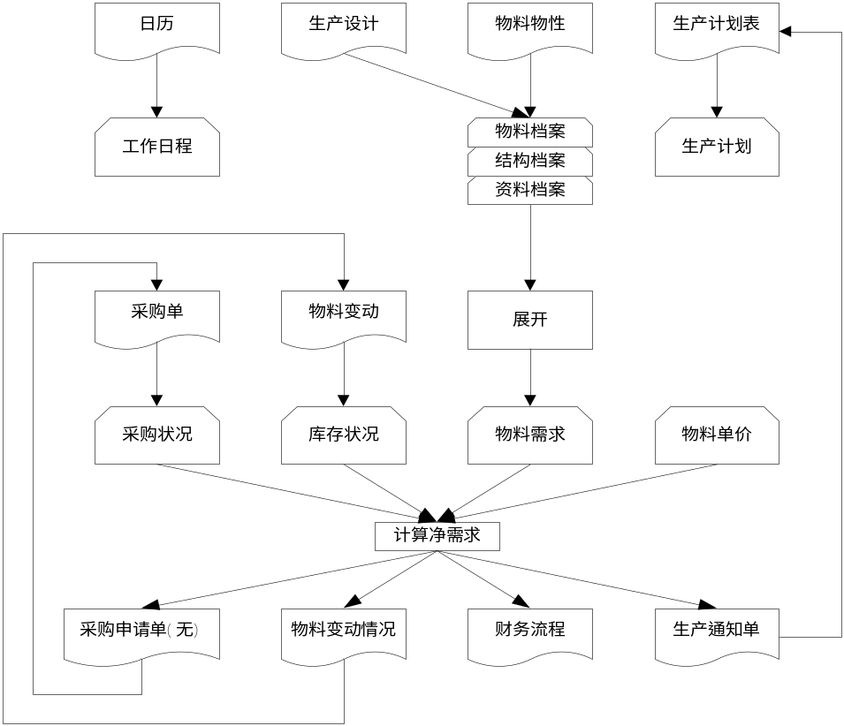

3.3.5.1 生产计划管理
在生产计划管理中，决定生产计划的一般是企业的生产能力，简称产能。产能是批生产设备在一定的时间内所能生产的产品数量，产能通常以标准直接工时为单位。
产能分为正常产能和最大产能。
正常产能：指历年来生产设备的平均使用量。
最大产能：批生产设备所能产出的最大产量或所能安排的最高负荷量。
超乎产能的工作负荷，将导致失信于顾客并且造成过高的在制品库存标准；反之，太少的工作负荷会造成高的产量差异，成本上升。
在生产类型中存在两种，一种是需求计划型（BTN型）即销售部门根据产品、市场状况以往销售业务，销售方法等销售测试，根据此预测来设定最低的成品存量，而有计划进行生产的一种类型。另一种是订单生产型（BTO型）是不进行销售预测，接到客户订单后即安排生产的一种类型。而**公司是基本上属于BTO型，对订单型，企业可以根据订单安排，人力、机器物料上造成大的浪费。但是也会造成人力、机器、材料准备不充分，容易延误交货期，而且容易造成旺季时的产能不足，造成人力需求上的大起大落，影响员工的稳定性产品品质。这在**公司表现的比较明显，这也是本系统立项的一个主要原因。

3.3.5.1.1 主生产计划（MPS）
主生产计划是确定每个具体产品在每个具体时间段的生产计划。计划的对象一般是最终产品。同时，主生产计划的确定过程伴随着粗能力计划的运行。即要对关键资源进行平衡，企业的物料需求计划、生产排程、采购计划均来源于主生产计划，即由主生产计划驱动物料需求计划，再由此生成生产排程，与采购计划。
主生产计划的可行性主要通过粗能力计划进行校验。粗能力计划是对关键工作中心的能力进行运算而产生的一种能力需求计划，它计划对象只针对设置为“关键工作中心”的工作能力。对粗能力计划，一般先建立关键工作中心的资源清单。它包括各种计划产品占用关键资源的负荷时间，同时列出关键工作中心任务的能力清单进行对比，对超负荷的工作可以用不同的颜色标识。
在**企业中，影响生产计划和决定产能的即“关键工作中心”主要是织造部门的织布机台。而对其它相关作用因素目前表现不明显，因此本系统目前只考虑织布机台的影响，也就是本系统在考虑生产计划时，主要考虑机台的排程问题。但由于机台属于织造部门，生产计划部门为了更好的对企业生产计划和产能进行考核，为此本系统建立了针对生产计划部门的生产计划和需求计划快速通道。
同时，在**企业中，机台的属性各不相同。如小提花机不可织吊线，另大提花机可织大提花也可织小提花，但生产能力不同。因此，必须先建立机台的相应属性。在实际生产过程中就可以配合相应的生产过程，进行生产排程。如下图是一个机台安排资源清单

机台资源清单
时段： 2002/05/20 至 2002/06/20
关键工作中心 |  |  |  | 需求  负荷 | 总能力 | 能力  超/欠 | 负荷率
编码 | 名称 | 资源代码及名称 | 资源单位
01 | 织01布 | 机台1+织01布 | KG | 1500 | 1350 | -150 | 111.11%
02 | 织02布 | 机台2+织02布 | KG | 1000 | 1200 | 200 | 83.33%
03 | 织03布 | 机台3+织03布 | KG | 1000 | 1200 | 200 | 83.33%

同时，可以结合机台平面图，可以直观清晰地对机台排程情况了解。如下图，我们可以默认机台在空置时，显示为白色，而当机台被安排任务时，显示为红色，并标明该机台接受任务量，当前任务量及任务时间，这样生管部门就可以了解机台的实际运作情况，并作出相应的安排。

机台安排平台图
机台1 | 机台2 | 机台3 | 机台4 | 机台5
机台6 | 机台7 | 机台8 | 机台9 | 机台10
机台11 | 机台12 | 机台13 | 机台14 | 机台15
机台16 | 机台17 | 机台18 | 机台19 | 机台20
机台21 | 机台22 | 机台23 | 机台24 | 机台25
机台26 | 机台27 | 机台28 | 机台29 | 机台30
机台31 | 机台32 | 机台33 | 机台34 | … …

严格的生产计划管理中，应该存在企业生产产能分析、生产排程、生产进度控制等功能，而本系统目前对这些进行控制，可以是较粗线条的。不需要过细考虑，待以后升级再细化。

3.3.5.2 物料需求管理
一个良好企业，其物料管理应具备五大职能：
➢ 适时（Right Time）：在需要使用的时候，及时地供应物料，不发生停工待料，也不过早送货，挤占货仓及积压资金。因此何时订购、何时进料都需要事先进行详细分析计算，如处理订购单时间要多长，供应产生产能力多大，供应商运输交货时间多长，检验收货时间多久，出现种种异常大致需多久时间等事先分析才可以做到适时。
➢ 适质（Right Quality）：厂商送来的物料和货仓发出的生产物料，品质都符合要求的。进来的物料品质不符合标准，做成的产品同样难以达到客户标准，因而降低公司声誉，影响公司销售业绩。
➢ 适量（Right Quantity）：请购的数量要控制适当，不会发生不够料，也不发生呆料。采购数量不足，引起停工待料影响交期；采购数量过量，影响资金积压，甚至浪费。
➢ 适价（Right Price）：材料的价格要求一个适当的价格。若采购价格要求过低，可能会降低材料的品质，延误交期损害交易条件，价格过高成本难以负担，公司产品利润少竞争力减弱，容易推动市场。
对以上，**公司一般对适时、适质、适量的要求比较严格，因此本系统会重点跟踪这些作用因素。
BOM的定义：
BOM（Bill of Material）叫做物料清单（也叫零件结构表、物料表等），将产品的原材料、零配件、组合件拆解，并将各单项材料依材料编号、名称、规格、基本单位、供应厂商、单机用量、产品损耗等依制顺序记录下来排列为一个清单，这就是BOM，BOM是最原始的材料依据，也是本系统中最重要的数据模块。
下图是一个3级的BOM结构，表示产品A由1个B部件、3个C部件、2个D部件组成，其他部件依次类推。A是零级，也就是在这个BOM中是成品，而B、C、D是一级BOM，其它的组成三级，在级的结构中，可以存在嵌套，也即，某个部件，既可以在二级出现，也可以在三级中出现。这是一个通用例子。实际上，**企业的BOM大多是二级或三级结构。也基本上不存在嵌套的情况。
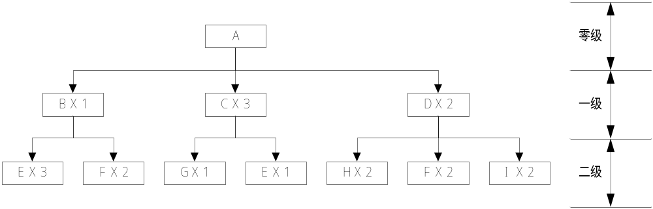
物料清单表现了组装成最终成品的各分装件、组件、零部件的原材料之间的结构关系以及每一组组装件的用量。BOM在系统中的作用可用下图来描述：
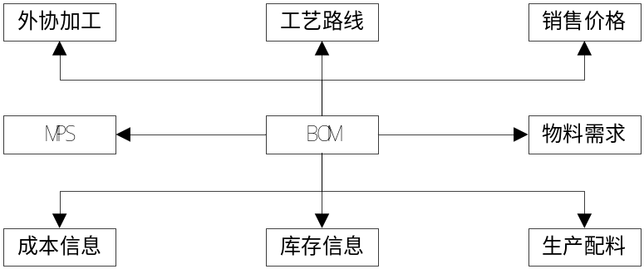
对物料清单，本系统采用缩排式（即多级展开式）。输出按部件所处的层次往后缩排。

缩排式物料清单
代码：A001 名称：XXX 计量单位：件
部件代码 | 名称 | 单位 | 数量 | 备注
.B001 | XXX | 个 | 1
..E001 | XXX | 个 | 3
..F001 | XXX | 个 | 2
.C001 | XXX | 个 | 3
..G001 | XXX | 个 | 1
..E001 | XXX | 个 | 1
.D001 | XXX | 个
… | … | … | … | …

3.3.5.3 生产流程管理
所谓生产流程在本系统是指在整个生产过程中，生产现场的每个工艺、工作流水甚至生产场地在工作上存在明显的流转过程，为了方便控制和管理，我们在本系统将整个实际生产过程用流程的方式管理。考虑**公司的实际情况和为了通用性需要，本系统共分四个生产流程模块，分别是：织造生产管理，成衣生产管理，领片生产管理，后整管理。
分成以上几个模块，一方面是因为在生产过程中，这几个过程具有明显不同的生产物征，处理过程如果合在一起会造成系统的复杂，如织造和成衣生产，两者存在明显时间顺序，而且织造的产品，在成衣生产过程虽属半成品，但同时也可以做成品（布料）进行销售。另一方面是因为考虑财务或仓库的需要，因为由于**生产部门目前分布在不同的厂区，而且各厂区不但生产内部需求，同时还可以接外单加工，考虑简化系统，也将之分为不同的流程段。

3.3.5.3.1 织造生产管理
**制衣有限公司的主导业务包括织造生产，即通过采购成纱，组织生产，将纱料进行形态转换成布料的过程。由于**有自己一个专门的织造新厂，具有一定的生产能力。
遵照OO的分析概念，我们本来想采用用例图（Use Case）用以提取用户需求，但一方面由于采用OO的方法成本比较高，另一方面由于客户对OO思想了解不多，即便采用了OO的表达方式，可能会给我们带来与客户沟通上的难度。因此我们在此主要用类似OO的图例表示。
下图是织造厂的织造工艺流程图：
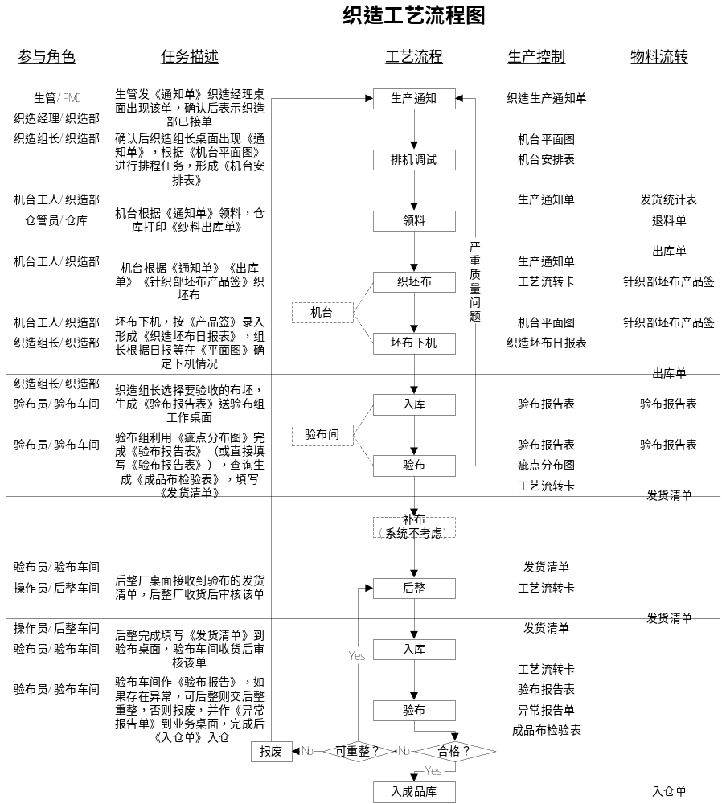
具体操作流程描述如下：
生产通知：生产通知是由计划部门通过分解客户订单而形成的以《生产通知单》的形式下发到织造部门的。PMC部门的生管根据业务部的客户合同（订单），进行任务分解后，首先形成织造生产通知单，并提交到织造部门经理的工作桌面上，织造经理接到生产通知单后审核完成，就确认织造部门已经接收了该通知单（此时该通知单的状态已经发生改变）。此处要注意的是：生产通知单是按该订单的款号（布号）分批下达生产通知的，即每一款号就有一张《生产通知单》下发到织造经理工作桌面。
排机调试与领料：织造经理根据通知单要求，转交织造组长分派任务，此时织造组长的工作桌面会相应出现《生产通知单》及相关明细要求，组长根据目前的排程和工作情况，参考《机台平面图》（该图是将机台的基本参数以平面图的方式展示给操作员，并用不同的颜色标注该机台的当前状态，方便操作员对机台的监控和安排生产任务）和《机台安排表》，下派生产任务。各机台在接生产任务后，根据《生产通知单》至仓库领料（在这之前，因为仓库已购货到达或仓库已有货，仓库会有相关信息表现出来），仓库部门根据领料情况打印《纱料出库单》。同时，根据出库单，原材料仓库可以完成《发货统计表》，如果机台生产过程中或生产完成时有退料要求，则可以填写《退料单》而直接反映到《发货统计表》中。
织坯布与坯布下机：机台工人领料完成后，开始生产。生产过程中，织布工人现声填写《针织坯布产品签》以产品产量日报形式提交到织造组长，系统根据《产品签》自动填充《机台平面图》，坯布下机时，组长可以根据生产任务和实际生产量（实际生产量>=生产任务）来决定标记机台下机，当然也可以因为织造原因强制下机（即因为棉纱缩水或工艺问题存在实际生产量少于生产任务时，此时系统需要强制要求该坯布下机）。同时，织造组长会挑出需要送检的匹布，作成相应的《验布报告》到验布人员的工作桌面。
入库与验布：由于**生产现场的安排，织布入半成品库的区位也即验布车间，因此我们在此不作细分，也没有在验布车间之前有出库要求。验布人员根据《验布报告》，按《疵点分布图》的方式录入验收数据，反映到《验布报告》中，同时操作员可以利用查询生成《成品检验表》，为送后整厂后整，填写《发货单》交后整厂工作桌面。在实际生产过程中，验布过程还有一个“补布”工艺，但由于在验布过程补布是与验布同时进行，而且中间没有什么工作流或物流的流程，系统可以不进行考虑，同时也是没有必要考虑。
后整：其实，后整也只是织造过程中的其中一个工序，但由于**公司新成立了一个后整车间，而且距总部在地理上有一定距离，因此本道工序作一个工段来执行，并出具相应的《生产通知单》。后整人员接到《生产通知单》后准备后整，在接到《发货单》后点货后进行后整工序，完成后填写新的《发货单》交验布组工作桌面。
验布：验布组接《发货单》后，组织工人开始验布，由于这是成品布的最后一道工序，因此验布过程比较严格。如果在验布过程中存在异常，则填写相应的《异常报告单》到业务部工作桌面，在对异常的处理中，如果可以重新后整，则返回到后整车间重整，如果只能报废，则通过《异常报告单》到业务部后，业务部可根据情况，重新下生产通知单进行生产。验布完成，入成品仓库，完成织造过程。

3.3.5.3.2 成衣生产管理
成衣生产流程图如下：
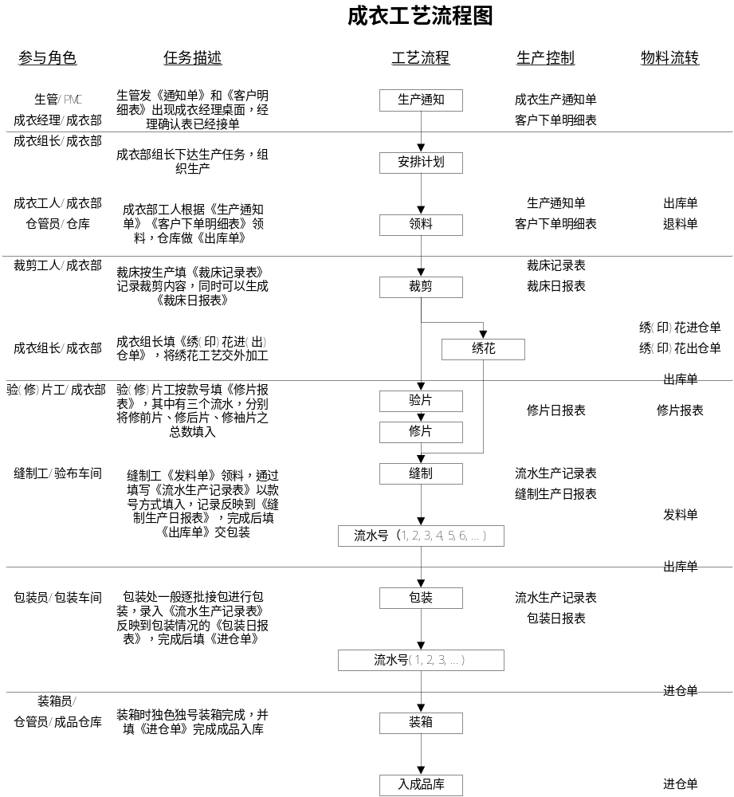

3.3.5.3.3 后整管理
尽管后整工作是整个织造过程中的其中一个工艺，但由于后整车间是一个独立的车间，同时还有可能进行独立核算，因此必需在工作流中有生产通知单通知其生产，而且在物料控制上，将后整工序同时看作是一个进出仓的过程而在后整车间设立一个虚拟的仓库。在财务上和仓库中，一般本系统不进行考虑。
一般操作是：在计划部门安排生产计划时，就后整工艺单独发生产通知单给后整车间，后整车间接通知后待料（等待织造厂织布完工后出库到后整车间），在织造厂领料结束后进行生产，生产过程中，本系统暂不作考虑（如果需要考虑，可以按后整实际情况设置相应的流水号进行控制）。

3.3.5.3.4 领片生产管理
与后整管理类似。**企业一般对领片生产采用外包加工。因此，实际过程中可能不存在加工工序，而是通过进出仓单后完成领片的形态转换。

3.3.6 外加工管理
在**企业中，存在外加工情况。对外加工有两种情况，一种是来料加工，另一种外包加工。对这两种方式的管理如下：

3.3.6.1 外包加工
对外包加工的管理比较简单。一般地，计划部门需要参与这个流程，即计划部门下生产通知单到相应生产部门后，生产部门可以根据实际生产情况，如果生产任务饱满，生产排程紧，就可以外包加工。外包加工一般填写进出仓单就可以。

3.3.6.2 来料加工
对来料加工来说，其实与正常的生产过程类似。一方面生产过程需要生产计划，安排生产过程，并占用生产资料（如机台、裁床、生产工时等），另一方面也占用仓库，也有进出仓。因此来料加工可以看作正常的生产流程，而由业务部门下单到计划部门组织生产，计划部门再通知生产部门开始生产。
为了与原企业正常的业务流程区分，也为了更好地管理原材料仓库，一般对来料加工入仓采用虚拟一个来料加工仓库进行管理。在生产流程中，用存货编码区分。

3.3.7 报表中心
为了方便用户将数据形成报表查询或呈批，将各类报表独立出来。这里的报表，一般不包括一些系统必须存在的单据，如收货单、退货单等，这些单据一般在相应的模块中可以得出。
本需求目前只收集了生产过程管理中的必要的单据，而对查询统计类表单录入不多。主要是由于时间原因和客户目前难以提供更精确的报表及格式，这会在后期开发中逐步提供。

销售出库

出库单号: 出库日期: 仓库:
手工单据号: 出库类别: 业务员:
销售部门: 客户: 备注: 合同号:
存货代码 | 存货名称 | 颜色花型 | 计量单位 | 数量 | 单价 | 金额 | 计划单价 | 计划金额
……
合计
制单人: 审核人: 记帐人:

材料出库单
出库单号:00000001 出库日期:2001-07-01 仓库:棉纱库
手工单据号:4218 出库类别:生产出库 备注: 合同号:
材料编码 | 材料名称 | 计量单位 | 颜色 | 缸号 | 数量 | 单价 | 金额
……
合计
制单人: 审核人: 记帐人:

采购入库单
订单号:000000001 入库日期:2001-07-10 手工单据号:227-232
入库单号:000000001 供货单位:19棉厂 仓库:棉纱库
入库类别:采购入库 备注: 合同号:
存货编码 | 存货名称 | 计量单位 | 颜色 | 缸号 | 数量 | 单价 | 金额
…….
合计
制单人:
盘点单
盘点单号:00000001 盘点日期:2001-12-31 盘点仓库:棉纱库
部门:织造 出库类别:生产出库 入库类别:染纱入库
经手人: 备注: 合同号:
存货编码 | 颜色 | 花型 | 批号 | 实际单价 | 帐面金额 | 盘点数量 | 盘点金额 | 盈亏数量 | 盈亏金额
…..
合计
制单人: 记帐人:

成品、半成品入库单
入库单号:0000000005 入库日期:2000-07-09 手工单据号:
入库类别:完工转库 备注: 仓库:布料成品库 合同号:
存货编码 | 存货名称 | 颜色花型 | 计量单位 | 数量 | 单价 | 金额
……
合计
制单人: 审核人: 记帐人:

石狮市**制衣有限公司销售单
合同号: 联系人:
客户: 发货日期:
货号 | 匹数 | 品名 | 单位 | 数量 | 单价 | 金额 | 备注
….
小计
 |  |  |  |  |  |  | 客户签收:
 |  |  |  |  |  |  | (签名或盖章)
合计 |  |  |  |  |  |  | 年 月 日
金额(大写):
业务主管: 制单: 送货人:

调拨单
单据号: 日期: 转出部门: 转入部门:
转出仓库: 转入仓库: 出库类型 入库类别:
手工单据号: 备注: 合同号:
存货编码 | 存货名称 | 计量单位 | 颜色 | 花型 | 数量 | 单价 | 金额
……
合计
制单人: 记帐人:

**制衣有限公司
绣(印)花裁片进(出)仓单
合同号: 年 月 日 NO:
单号 | 款 号 | 裁片名称 | 规格 | 数量 | 备注
…..
加工 车间

石狮市**制衣有限公司进仓单
合同号: 单位: 进仓日期19 年 月 日 NO 0005525
编号 | 品名及规格 | 单位 | 入库数量 | 单价 | 金 额 |  |  |  |  |  |  |  | 备注
 |  |  |  |  | 拾 | 万 | 千 | 百 | 拾 | 元 | 角 | 分
….
合计人民币(大写) 拾 万 千 百 拾 元 角 分 ¥
仓管员 生产单位 制单

石狮市**制衣有限公司进仓单
合同号: 单位: 进仓日期: 年 月 日 NO0005825
货号 | 单  位 | 数量 | 色 |  |  |  | 色 |  |  |  | 色 |  |  |  | 色 |  |  |  | 色
货号 | 单  位 | 数量 | M | L | XL | XXL | M | L | XL | XXL | M | L | XL | XXL | M | L | XL | XXL | M | L | XL | XXL
….
生产单位: 业务: 仓管员: 制单:

石 狮 市 盖 奇 制 衣 有 限 公 司
采 购 单(I) NO:
生产厂家: 合同号: 年 月 日
编号 | 布 别 | 幅宽(CM) | 成分 | 支纱密度 | 颜色 | 样品 | 数量 | 单价 | 交货日期 | 交贷数 | 金额
….
备注 |  |  |  |  |  |  |  |  | 合计
核准: 审核: 制单: CG-QR-04

石狮盖启制衣有限公司裁片出库单
合 同 号: 年 月 日
衣号 |  |  | 名称 |  |  |  | 床号
总件数 | S: L: |  |  |  |  |  | 领料人
总件数 | M: |  |  | XL: |  |  | 领料人
编 号 | 层 数 | 件 数 | 颜 色 | 号 型 | 编 号 | 层 数 | 件 数 | 颜 色 | 号 型
主管: 制单: 发料:

牌 袖T恤下单裁剪明细
衣号: 门福: 件/公斤下单数:
布号: 合同号:
比  月 例  日 | 46 | 48 | 50 | 52 | 54 | 进料 |  | 实 裁  (件)
比  月 例  日 | 160/80A | 165/84A | 170/88A | 175/92A | 180/96A | KG | 匹数 | 实 裁  (件)
比  月 例  日 | S | M | L | XL | XXL

**织造坯布日报表
订单号 | 品 名 | 下 单 数 量 |  | 当 日 产 量 |  | 累 计 产 量 |  | 机号 | 备注
订单号 | 品 名 | 重量(kg) | 匹数 | 重量(kg) | 匹数 | 重量(kg) | 匹数 | 机号 | 备注
…
合计
**织造厂发货清单

订单号 布号 收货单位 年 月 日 编号:
匹号
01
02
…
小计
总计
仓库: 制单:

出库单
订单号: 20 年 月 日 NO 0005175
领料单位 |  |  | 用途
厂名(品牌) | 规格型号 | 品名 | 颜色花型 | 单位 | 数量 | 单价 | 金额 | 备注
…
合计
仓管员: 复核: 领料人:

订单号 | 1-9米1个癖点 | 10-19米1个癖点 | 20-29米1个癖点 | 30-39米1个癖点 | 备注
…
益奇织造有限公司成品布检验表

3.3.8 报警中心
报警内容是存在于各个模块中的。由于系统本身具有一定的智能性。如，对库存、款项等可以跟踪、反馈，然后获得必要的信息。
◇ 库存报警
对仓库中，每个仓库或所有仓库中的成品、半成品、原材料都有一个最大库存和安全库存（即最小库存），当然采购产品或产品出仓时，如果仓库存量不在其安全库存和最大库存之间，则系统会自己给出报警到仓库、采购部门、PMC部及业务部。
通过对各种存货当前库存量和安全库存量的对比分析，对超过或低于安全库存量的存货进行报警，并可查询当前库存量等于安全库存量的存货。安全库存预警输出的内容包括存货、存货的安全库存量、当前库存量及当前库存量与安全库存量的差。
库存缺货查询：当您设好警戒线后，在此模块中，您可查询低于库存警戒线下界的零件。执行查询操作即可查询到库存缺货情况。
库存积压查询：当您设好积压线后，在此模块中，您可查询高于库存积压线上界的零件。执行查询操作即可查询到库存积压情况。
◇ 其它报警
其它报警包括系统报警。系统报警主要有：日志报警（当事务日志出事问题或已满时报警），数据库报警（数据在期末结算前或一定时期后报警，并提示用户进行备份工作）。

3.4 基础设置与系统设置

3.4.1 基础设置内容
◇地区资料
本模块主要用于把公司所有的客户和供应商所在的地区有规律地进行划分，用于记录日常业务中所扩展到的范围，方便以后根据地域情况对业务往来进行全面细致的管理。
◇供应商资料
公司只要有销售业务发生，就需要对供应商的情况进行全面的了解、统计。本子模块可以收录供应商的一些基本情况，甚至包括该供应商在自己的企业内与企业发生的财务账目情况。而且，应该出具该供应商的联系人，联系方式等情况。
◇收付款方式
在采购货品时，可采用多种方式的付款。同样在销货过程中，收到货款的方式也是多种多样的。因此您在支付货款(或收到货款)时，会选择一种支付方式(或收款方式)。收付款方式包含两项内容，第一是它的名称，第二则是缺省资金帐户，缺省资金帐户是所有的‘现金’和‘银行存款’资料中定义的内容。当您定义了现金或银行存款的缺省帐户后，去收款或付款时，该款项的去向或来源自动默认为您定义的帐户。
◇货品类别
本模块是用来记录公司货品类别的基本资料。可以根据公司货品的具体情况，明确地把所有的货品进行分类，方便您以后对货品进行管理。货品类别资料包含该货品类别的名称，及对该类货品与其他货品的从属关系的定义。
◇仓库资料
本模块是用来记录您公司的仓库名称和位置，您可以运用本模块的功能，设置仓库，对货品进行科学的管理。
◇货品资料
本模块用来记录您公司货品的品名规格、种类、加权平均价等有关资料,方便您对以后所发生的销售、采购业务的查询。
◇BOM档案
建立产品的BOM档案，如果是客户，就必需重新输入，或者从设计资料档案中调用。
◇工艺文件模板
可以建立工艺文件，工艺文件完成后，一般就可以参与实际生产过程。
◇操作组
本系统在操作员的管理上进行操作分组，即操作员必需属于某一操作组，在该组内的所有员工可以继承组内的权限。这样就对权限进行了分级，可以对权限进行更好的管理。每个组内也组管理员，组管理员有对该组内的操作员进行权限分配控制。
◇操作员
操作员可以登录系统进行相应操作，对自己的密码不能取回，只能被修改或删除。管理员也只能对密码进行修改或删除，这样就对密码进行了保密。
◇系统管理员
系统管理员是管理整个系统的，该角色可以对系统级的操作进行控制和管理，如新建帐套，帐套备份等。
◇人事档案
本系统同时因为参与的人员比较多，而且考虑计件工资的需要，加入人事档案。主要包括：系统管理员、帐套管理员、各级组管理员、现场管理员、现场录入员（操作员）、领导、计件工人等。

3.4.2 系统设置
◇ 编码方案
自由定义存货分类、地区分类、客户分类、收发类别、部门、结算方式等，编码长度也可以自由定义。
◇ 帐套设置及初始化
系统可以根据用户的需要，存在多帐套，每一个账套均可以单独使用，互不干扰，每个帐套有帐套管理员，负责该帐套的所有权限。
帐套初始化
帐套在使用前应该进行初始化（当然，也可以不进行初始化就可以投入使用）。初始化的内容主要有：用户基本情况（单位名称、单位地址、邮政编码、电话、税号、开户银行等），帐套情况（帐套名称，数据库名和存放位置，存货计价方式）、编码情况（编码方案和编码长度划分），管理员密码及帐套启动日期等。一般在新帐套启用后，帐套就不能再继续初始化了。
◇ 网络环境
系统为网络版，运行于网络中，应该可以支持TCP/IP，NetBEUI等多种网络传输协议，系统可以根据用户的输入，自动找到有本系统的服务器服务库上，完成对服务器的连接。
◇ 网络监控
◇ 系统管理
系统可以在网络端自由控制登录本系统的客户，并且可以根据需要，作出相应的处理。如拒绝登录。
任何一个管理系统，都必须有一个管理员负责管理。本模块的主要功能，是用来记录公司，所有可以进入本系统进行工作的人员名单，及系统管理员给他们分配的操作权限，使各有关人员能够按其职责发挥其所长，完成系统提供的各个模块的工作。
◇ 修改口令
如果设置了密码并进入了本操作系统，那么想修改原密码换上新密码时，可用本模块来完成。另外，当在‘操作员授权及定义’模块中，因忘记口令进行了‘撤销口令’的操作，而要重新输入口令时，也可用本模块来完成。
◇ 系统日志
管理的好坏与公司稳定发展有着密分可分的关系，特别是一些非法及错误的删除、修改、增加或越权操作，都会对公司的管理造成不同程度的负面影响。本模块能跟踪各用户的操作过程，监督其各司其职，负其责。
◇ 年结
一般每年年结一次，作数量备份并产生一个新的帐套以供下年使用。
◇ 紧急按钮
紧急按钮是从用户出发，贴身为用户考虑。即当用户突然有需要，必须将目前系统上运行的数据进行封闭或彻底销毁，用户按此钮（一般采用快捷键或用鼠标点击某一特殊地方完成）就可以完成该功能。该按钮对数据的处理一般有两种情况，一是数据封闭，即数据与服务器脱离联系，其它人无论是从本系统还是数据库中都不能查找到，只能通过手工方法或系统提供一个向导才能够恢复；另一个就是彻底删除，系统原来的数据不可恢复，只能从以前的备份恢复或重建。

第4章 子模块详细功能描述

4.1 仓库管理系统

4.1.1 仓库维护
仓库注册
注册信息：仓库编号*、仓库名称*、利润中心、仓库地址、仓库总容量、备注。
上面带“*”者为必填项，下同。
仓库列表
仓库修改
可修改项：仓库名称*、利润中心、仓库地址、备注。
仓库删除
删除前提：必须保证该仓库已经没有下属库区。

4.1.2 库区维护
库区注册
注册信息：库区编号*、库区名称*、库区地址、库区容量、所属仓库*、备注。
库区列表
库区修改
可修改项：库区名称、库区地址、库区容量、所属仓库*、备注。
库区删除
删除前提：必须保证该库区已经没有下属库位了。
库位维护

4.1.3 形态转换（参见UFO）
形态转换
原形态转换码、后形态转换码、原转换单位、后转换单位、原转换价格、后转换价格、原转换数量、后转换数量。

4.1.4 物料类别维护
物料类别注册
注册信息：物料类别代码*、物料类别名称*、备注。
物料类别列表
物料类别修改
可修改项：物料类别名称、备注。
物料类别删除
删除前提：必须要求属于该物料类别下已经没有物料，否则无法实现该物料类别的删除。
物料类别查询
查询条件：物料类别代码、物料类别名称。

4.1.5 原材料维护
原材料注册
注册信息：物料编号*、品名*、规格*、安全库存*、最高库存量、物料类别*、备注等。
物料编号，对于原料，可以采用现有的物料编号编码方法，具体编码规则参见有关资料。
记帐归类用于与财务软件的接口。
原材料列表
原材料修改
可修改项：品名、规格、安全库存、最高库存量、物料类别、检验规范、基本计量单位、备注等。
原材料删除
删除前提：没有与该原材料相关联的单据。
原材料查询
查询条件：物料编号、品名、规格。

4.1.6 成品维护
成品注册
注册信息：成品编号*、品名*、规格*、等级*、最大存储量、安全库存、盘点周期、基本计量单位*、单价等。
成品列表
成品修改
可修改项：成品编号、品名、规格、等级、最大存储量、安全库存、基本计量单位、价格等。
成品删除
删除前提：系统中已经不存在该成品的相关数据。
成品查询
查询条件：产品编号、品种、规格。

4.1.7 仓库管理员维护
仓库管理员注册
注册信息：员工号*、职责、备注。
此员工号由人力资源管理系统提供，在此提供系统与人力资源系统的接口。
仓库管理员列表
仓库管理员修改
可修改项：职责、备注。
仓库管理员删除
删除前提：无。
仓库管理员查询
查询条件：

4.1.8 移仓单维护
移仓单注册
注册信息：移仓单编号*、移入库区*、移出库区*、移入库区管理员*、移出库区管理员*、移仓日期*、物料编号（或产品编号）*、品名、规格、移仓数量*、计量单位*、移出库位*、移出数量*、移入库位*、移入数量*、移仓理由、备注。
在进行移仓单注册时，后台须进行仓库台帐登记。
移仓单列表
移仓单修改
可修改项：移入库区、移出库区、移入库区管理员、移出库区管理员、移仓日期、物料编号（或产品编号）、、品名、规格、移仓数量、计量单位、移出库位、移出数量、移入库位、移入数量、移仓理由、备注。
移仓单删除
删除前提：无。
移仓单查询
查询条件：移仓单编号、移入库区、移出库区、移仓日期、物料编号（或产品编号）。

4.1.9 移位管理
移位注册
注册信息：移位流水号*、移出库位*、移入库位*、仓库管理员*、移位日期*、物料编号（或产品编号）*、品名、规格、数量、计量单位、备注。
移位列表
移位修改
可修改项：移出库位*、移入库位*、仓库管理员*、移位日期*、物料编号（或产品编号）、品名、规格、数量、计量单位、备注。
移位删除
删除前提：无。
移位查询
查询条件：移出库位、移入库位、物料代码（或产品编号）、批号。

4.1.10 盘点单维护
盘点单注册
注册信息：单据编号*、盘点日期*、盘点部门*、盘点人*、物料编号（或产品编号）*、品名、规格、计量单位、差异量、差异说明、备注。
盘点单列表
盘点单修改
可修改项：盘点日期*、盘点部门*、盘点人*、物料编号（或产品编号）*、批号、品名、规格、计量单位、差异量、差异说明、备注。
盘点单删除
删除前提：无。
盘点单查询
查询条件：复盘人*、盘点人、物料编号（或产品编号）、批号。

4.1.11 采购收货管理
收料单注册
注册信息：收料单号*、收料日期*、仓库管理员*、物料编号*、品名*、规格*、单价*、数量*、计量单位*、金额*、备注。
收料单列表
收料单修改
可修改项：领料日期、仓库管理员、物料编号、品名、规格、单价、数量、计量单位、金额、备注
收料单删除
删除前提：无。
收料单查询
查询条件：收料日期、物料编号。

4.1.12 领料管理
领料单注册
注册信息：单据编号*、领料部门*、领料人*、仓库管理员*、领料日期*物料编号*、物料类别*、品名*、规格*、计量单位*、数量*、备注。
领料单列表
领料单修改
可修改项：领料部门、领料人、仓库管理员、领料日期、物料编号、物料类别、品名、规格、计量单位、库位、数量、备注。
领料单删除
删除前提：无。
领料单查询
查询条件：领料单编号、领料部门、物料编号。

4.1.13 退料单维护
退料单注册
注册信息：单据编号、退料部门、退料人、库区、仓库管理员、仓管部门、退料日期、原领料单号、物料编号、物料类别、规格、计量单位、单价、金额、库位、数量、退料原因、备注。
退料原因：领用后发现品质不良、领用后发现规格不符、月底盘点退料次月再领用、扩建剩料退库、“条件变更、不再使用、退库处理”。
退料单列表
退料单修改
可修改项：退料部门*、退料人*、库区*、仓库管理员*、仓管部门、退料日期*、原领料单号*、物料编号*、物料类别、品名*、规格*计量单位*、单价*、金额*、数量*、退料原因、备注。
退料单删除
删除前提：无。
退料单查询
查询条件：退料单号、退料部门、退料人、物料编号。

4.1.14 调整单维护
调增单注册
注册信息：调整单号*、调整日期*、提出部门*、提出人、仓库管理员*、物料编号*、计量单位*、品名*、规格*、调整数量*、调整金额*、调整类型*、备注。
调整类型：调增、调减。
调增单列表
调增单修改
可修改项：调整单号、调整日期、提出部门、提出人、仓库管理员、物料编号、计量单位、品名、规格、调整数量、调整金额、调整类型、备注。
调增单删除
删除前提：无。
调增单查询
查询条件：调整日期、提出部门、物料编号。

4.1.15 成品入库单维护
成品入库单注册
注册信息：单据编号*、入库类别*、交库部门*、交库人*、仓库管理员*、产品编号*、计量单位*、品名*、规格*、数量*、单价*、金额*、备注。
入库类别：正常生产入库、其它入库。
成品入库单列表
成品入库单修改
可修改项：入库类别、交库部门、交库人、仓库管理员、产品编号、计量单位、品名、规格、库位、数量、单价、金额、备注。
成品入库单删除
删除前提：
成品入库单查询
查询条件：入库类别、交库部门、交库人、产品编号。

4.1.16 成品出货单维护
成品出货单注册
注册信息：单据编号*、发票号码*、合同号、交运方式*、交货次数、交毕、仓库管理员*、产品编号*、包装计量单位*、品名*、规格*、出货通知数量、本次交货数量*、本次交货重量、累计交货数量、累计交货重量、交货单价*、交货金额*、本次交货总额、车号、备注。
出货类别：一般出售、物料调拨、委外加工。
交货类别：原料、物料。
交运方式：客户自运、我司运送，运费客户负责、运送及运费均由我司负责，三者选其一。
交货次数：即本次交货为第几次。
版本：指系统资料的版本码，供资料核对时使用。
成品出货单列表
成品出货单修改
可修改项：发票号码、出货类别、合同号、交运方式、交货次数、仓库管理员、产品编号、计量单位、品名、规格、出货通知数量、本次交货数量、本次交货重量、累计交货数量、累计交货重量、交货单价、交货金额、本次交货总价、车号、备注。
出货类别：一般销售、物料调拨、托外加工。
交货类别：原料、物料。
成品出货单删除
删除前提：无
成品出货单查询
查询条件：出货通知单号、客户、库区、物料编号、批号。

4.1.17 样品赠送单维护
样品赠送单注册
注册信息：单据编号*、日期*、客户*、受货人、受货人地址、电话、仓库管理员、销售类别*、预定交货日*、用途、运送方式、运送类别、产品编号*、品名*、规格*、等级*、计量单位*、数量*、金额*、原因说明、备注。
样品赠送单列表
样品赠送单修改
可修改项：日期、客户、受货人、受货人地址、电话、销售类别、仓库管理员、用途、运送方式、运送类别、产品编号、品名、规格、等级、计量单位、数量、金额、原因说明、备注。
样品赠送单删除
删除前提；
样品赠送单查询
查询条件：日期、客户、产品编号。

4.1.18 成品收料单维护
成品收料单注册
注册信息：单据编号*、日期*、接收部门、仓库管理*、退库部门*、收料原因*、采购订单号、订单号、合约号、产品编号*、品名*、规格*、等级、计量单位*、数量*、总金额、备注。
成品收料单列表
成品收料单修改
可修改项：日期、接收部门、仓库管理员、退库部门、收料原因、采购订单号、订单号、合约号、产品编号、品名、规格、等级、包装、计量单位、库位、数量、总金额、备注。
成品收料单删除
删除前提：无。
成品收料单查询
查询条件：产品编号、品名、规格。

4.1.19 成品退库单维护
成品退库单注册
注册信息：单据编号*、日期*、接收部门*、退库部门*、退库原因*、退货单号、产品编号*、品名*、规格*、等级、计量单位*、数量*、备注。
退库原因：“客户退货，退回重装”、“库存包装受损，委托重整”、营业需要退库该、盈亏，四者选其一。
成品退库单列表
成品退库单修改
可修改项：接收部门、退库部门、退库原因、退货单号、产品编号、品名、规格、等级、计量单位、数量、备注。
成品退库单删除
删除前提：无。
成品退库单查询
查询条件：产品编号、品名、规格。

4.1.20 退货重整单维护
退货重整单注册
注册信息有：单据编号*、退货申请单编号*、实际退货日*、产品编号*、规格*、等级*、计量单位*、实退量*、箱数、重整后处理状况*、原始单价、会验判定、备注。
退货申请单编号输入后，在退货申请单中已有的项目都应该自动显示出来。
退货重整单列表
退货重整单修改
可修改项：退货申请单编号、实际退货日、产品编号、规格、等级、计量单位、实退量、箱数、重整后处理状况、原始单价、备注、会验判定、备注。
退货重整单删除
删除前提：无。
退货重整单查询
查询条件：退货申请单编号、产品编号。

4.1.21 原材料退库管理
原材料退库注册
注册信息：单据编号*、日期*、接收部门*、退库部门*、退库原因*、物料编号*、品名*、规格*、等级、计量单位*、数量*、备注。
原材料退库列表
原材料退库修改
可修改项：日期、接收部门、退库部门、退库原因、物料编号、品名、规格、等级、计量单位、数量、备注。
原材料退库删除
删除前提：无。
原材料退库查询
查询条件：接收部门、退库部门、物料编号、批号。

4.1.22 调拨单维护
调拨单注册
注册信息：单据编号*、调拨日期*、调拨类别*、调拨原因、物料编号（或产品编号）*、品名*、规格*、等级*、单价*、数量*、金额*、备注。
调拨类别：原料调拨、备品调拨、成品调拨、物料转成品、
调拨单列表
调拨单修改
可修改项：调拨日期、调拨类别、调拨原因、物料编号（或产成品代号）、品名、规格、等级、单价、数量、金额、备注。
调拨单删除
删除前提：无。
调拨单查询
查询条件：调拨日期、物料编号（或产成品代号）。

4.2 采购管理系统

4.2.1 供应商维护
供应商注册
注册信息：公司编号*、公司名称*、公司形态、资本额、创立日期、公司地址、公司邮政编码、工厂地址、工厂邮政编码、网址、e-mail、传真、电话、董事长、总经理、联络人、证照、产品销售、营业额、营业项目、本身制造销售产品。
公司形态指：上市公司、非上市股份有限公司、非上市有限公司、独家企业社，四者选其一。
董事长、总经理、联络人的联系方法（手机、BP、TEL、FAX、e-mail）等人事信息在人力资源模块中进行注册。
证照：有、无，有则须显示出它的照片影本。
本身制造销售产品为动态输入项，产品维护在库存管理模块中的物料维护来完成。
供应商列表
供应商修改
可修改项：公司名称、公司形态、资本额、创立日期、公司地址、公司邮政编码、工厂地址、工厂邮政编码、网址、e-mail、传真、电话、董事长、总经理、联络人、证照、产品销售、营业额、营业项目、本身制造销售产品。
供应商删除
删除前提：在本系统中，没有与该商相关联的单句信息。
供应商查询
查询条件：公司编号、公司名称、本身制造销售产品。

4.2.2 采购员维护
采购员注册
注册信息：员工号*、员工姓名*、岗位描述、备注。
采购员列表
采购员修改
可修改项：备注。
采购员删除
删除前提：没有与该采购员相关的单据信息。
采购员查询
查询条件：员工号、员工姓名。

4.2.3 采购订单维护
采购订单注册
注册信息：单据编号*、请购单号*、供应商、采购员、联系方法、限交日期*、物料编号*、品名*、规格*、订购数量*、计量单位*、单价、金额、合计金额、运输方式、包装要求、备注。
运送方式：水路、汽车、火车、空运、管道等；
付款方法：现金、电汇、承兑汇票等。
采购订单列表
采购订单修改
可修改项：请购单号、供应商、采购员、联系方法、限交日期、物料编号、品名、规格、订购数量、计量单位、单价、金额、运输方式、备注。
采购订单删除
删除前提：没有与此相关的采购入库或验收单等。
采购订单查询
查询条件：按供应商、采购员、物料编号等查询；

4.2.4 采购管理系统查询、报表
可用库存查询：查询条件是物料编号、品名、规格；
采购员采购任务查询：查询条件是采购员员工号、姓名
备品库存量报表：以材料号为关键字；
到期合约明细表：列出两个月后将到期的合约；

4.3 生产管理系统

4.3.1 生产计划管理

4.3.2 物料需求管理

4.3.3 生产流程管理

4.3.3.1 织造生产管理

4.3.3.2 成衣生产管理

4.3.3.3 后整管理

4.3.3.4 领片生产管理

4.4 销售管理系统

4.4.1 销售合约维护
合约注册
注册信息：合约号*、签定日期*、签定人、客户*、截止日期、物料编号*、单价*、批量、交货期、备注。
合约列表
合约修改
可修改项：签定日期、签定人、客户、截止日期、物料编号、单价、批量、交货期、备注。
合约删除
删除前提：无。
合约查询
查询条件：合约号、客户、截止日期、物料编号。

4.4.2 销售订单维护
销售订单注册
注册信息：合约号*、签定日期*、签定人、客户*、截止日期、物料编号*、单价*、数量、交货期、备注。
销售订单列表
销售订单修改
可修改项：签定日期、签定人、客户、截止日期、物料编号、单价、数量、交货期、备注。
销售订单删除
删除前提：无。
销售订单查询
查询条件：合约号、客户、截止日期、物料编号。

4.4.3 客户建档
客户注册
注册信息：客户编号*、统一编号*、客户简称*、客户全称*、输入日期、发票邮编、发票电话、抵押金额、授信金额、保证金额、信用等级、信用期限、客户形态*、客户属性*、资本额、创立日期、客户地址、客户邮政编码、网址、e-mail、传真、电话、负责人、联络人、证照、营业额、营业项目、备注。
客户列表
客户修改
可修改项：客户名称、统一编号*、客户简称*、客户全称*、输入日期、发票邮编、发票电话、抵押金额、授信金额、保证金额、信用等级、信用期限、客户形态、客户属性、资本额、创立日期、客户地址、客户邮政编码、网址、e-mail、传真、电话、负责人、联络人、证照、营业额、营业项目、备注。
客户删除
删除前提：系统中没有与此客户相关的单据信息。
客户查询
查询条件：客户编号、客户名称、客户属性、电话、联络人。

4.4.4 销售业务员管理
销售业务员注册
注册信息：员工号*、员工姓名*、岗位描述、备注。
销售业务员列表
销售业务员修改
可修改项：员工号、员工姓名、岗位描述、备注。
销售业务员删除
删除前提：没有与此业务员相关的单据信息。
销售业务员查询
查询条件：员工号、员工姓名。

4.4.5 退货申请单
退货申请单注册
注册信息有：单据编号*、客诉单编号*、客诉处理报告、出货单编号*、客户*、退货人*、预定退货日*、生产部门、退回原因*、产成品代号*、规格*、等级*、计量单位*、拟退量*、箱数、单价、金额、备注。
退货原因：质量原因、非质量原因、两者均有。
退货申请单列表
退货申请单修改
可修改项：客诉单编号、出货单编号、客诉单号、客户、退货人、预定退货日、生产部门、退回原因、产成品代号、规格、等级、计量单位、拟退量、箱数、单价、金额、备注。
退货申请单删除
删除前提：已没有与之相关联的退库重整单。
退货申请单查询
查询条件：客户、实际退货日、产成品代号备注。

4.4.6 收款单
收款通知单注册
注册信息：单据编号*、记录日期、收款日期、交款客户*、应收金额*、建议金额*、备注。
收款通知单列表
收款通知单修改
可修改项：：单据编号*、记录日期、收款日期、交款客户*、应收金额*、建议金额*、备注。
收款通知单删除
删除前提：无。
收款通知单查询
查询条件：交款客户、收款日期等。

4.4.7 退货单
退货通知单注册
注册信息：单据编号*、客户*、退货人*、预定退货日*、产成品代号*、规格*、等级*、包装、计量单位*、拟退量*、箱数、单价、金额、备注。
退货通知单列表
退货通知单修改
可修改项：客户*、退货人*、预定退货日*、产成品代号*、规格*、等级*、包装、计量单位*、拟退量*、箱数、单价、金额、备注。
退货通知单删除
删除前提：没有与之相关的退货单。
退货通知单查询
查询条件：客户、退货人、产成品代号、规格、批号。

4.4.8 销售管理系统查询与报表
销售日报表；
销售月报表；
销售合约到期明细表；
客户应收帐款余额查询；
订单资料查询；
产品库存查询；

4.5 系统维护

4.5.1 系统初始化

4.5.2 数据删除

4.5.3 数据导入

4.5.4 数据导出

4.5.5 用户组维护
用户组注册
注册信息：组号、组名、备注。
用户组列表
用户组修改
可修改项：组名、备注。
用户组注销
组内没有成员。
用户组查询
查询条件：组号、组名。

4.5.6 用户维护
用户注册
注册信息：员工号、员工姓名、用户名、备注。
用户列表
用户修改
可修改项：用户名、备注。
用户注销
用户查询
查询条件：员工号、员工姓名、用户名。

4.5.7 用户密码维护
用户密码注册
注册信息：用户名、用户密码、备注。
用户密码修改
可修改项：用户密码、备注。

4.5.8 用户权限维护
权限设置
注册信息：用户名、作业、作业读权限、作业写权限、作业改权限、备注。
权限修改
可修改项：作业读权限、作业写权限、作业改权限、备注。

4.5.9 组权限维护
权限设置
注册信息：组名、作业、作业读权限、作业写权限、作业改权限、备注。
权限修改
可修改项：作业读权限、作业写权限、作业改权限、备注。

4.6 工作桌面

第5章 其它性能要求

5.1 外部接口需求

5.1.1 用户界面
由于采用可视化编程，所有的界面均与Win32方式类似，相应采用的控件等也大都为Windows操作系统下的标准控件，而且参考了其他一些市面上相关的企业内部管理的应用软件。
基于简单易操作的原则，贴近用户考虑，用户界面采用Windows风格的标准界面，操作方式亦同Windows风格，这样在实施过程，可以降低对客户的培训，也可以使用户容易上手，简单易学。

5.1.2 硬件接口

5.1.3 软件接口

5.1.4 通信接口
符合基于Windows下的一些通信接口如：Windows系列的TCP/IP七层模型、NetBEUI协议规范等。而对于在其它操作系统（如Unix/Linux）或Windows下的其它通信协议（如IPX/SPX）本系统并不具有兼容性。

5.2 其它非功能需求

5.2.1 数据性能需求
系统采用多帐套的方式进行，一般每个财务年建账一次，但由于生产环节比较多，而且在一些工艺流水中，尤其是在成衣制造环节中，一般采用现场记录表的方式上报数据，其数据量非常在。经计算，系统的数据采集量最大可能有100,000,000~300,000,000之巨，数据量在1~10G之间，这将对系统和硬件都是一个不小的挑战。因此考虑这些原因，在数据库设计及系统设计上将特别针对这些有独到的考虑。
另，由于数据库记录的数据量应该比较大，而且在考虑未来情况，数据量将是一个非常大的量，为了更好更充分地利用这些数据，可以实施数据挖掘、数据仓库等高效能、先进的数据库技术，以便用户能够最充分、最大限度地利用数据以获得有用的的信息。
其它非功能需示如：安全设施需求，安全性需求，软件质量属性，业务规则等遵循普通软件开发相关规范。

第6章

附件

6.1 什么是5S?
5S是指整理(seiri),整顿(seiton),清扫(seiso),清洁(seiketsu),教养(shitsuke),5s是以上五个词语的日语罗马拼音的第一个字母”s”而成的.
1. 整理(SEIRI):将工作场所内的物品分类,并把不要的物品坚决清理掉.将工作场所的物品区分为:
● 经常用的:放置在工作场所容易取到的位置,以便随手可以取到.
● 不经常用的:储存在专用的固定位置.
● 不再使用的:清楚掉.
其目的是为了腾出更大的空间,防止物品混用,误用,创造一个干净的工作场所.
2. 整顿(SEITON):把有用的物品按照规定分类摆放好,并做好适当的标识,杜绝乱堆放,
物品混淆不清,该找的东西找不到等无序现象的发生,以便使工作场所一目了然,
可以有整齐明快的工作环境,可以减少寻找物品的时间,可以消除过多的积压物品.
方法为:
● 对放置的场所按物品使用频率进行合理的规划,如经常使用物品区,不常使用物品区,
废品区等.
● 将物品分在上述场所分类摆放整齐.
● 对这些物品在显著位置做好适当的标识.
3. 清扫(SEISO):将工作场所内所有的地方,工作时使用的一起,设备,工量夹治具,模具,材料等打扫干净使工作场所保持一个干净,宽敞,明亮的环境.其目的是维护生产安全,减少工业灾害,保证品质.方法如:
● 清扫地面,墙上,天花板上的所有物品.
● 仪器设备,工模夹治具等的清理,润滑,破损的物品进行修理.
● 防止污染,对水源污染,噪声污染进行治理.
4 清洁(SEIKETSU):经常性的作整理,整顿,清扫工作,并对以上三项进行定期与不定期的监督检查措施.方法有:
● 分5S工作负责人,负责相关的5S责任事项.
● 每天上下班花3~5分钟做好5S工作.
● 经常性的自我检查,相互检查,专职定期或不定期检查等.
5 教养(SHITSUKE):每个员工都养成良好的习惯,遵守规则,积极主动.如:
● 遵守作息时间.
● 工作时精神饱满.
● 仪表整齐.
● 保持环境的清洁等.

6.2 为什么要推行5S,5S的作用有那些?
假如你作为一个客户,走进一家公司,你发现以下现象:
1. 大门:保安人员有礼貌地向你问好,并迅速为你办完登记手续,打开大门为你放行.
2. 厂区:厂区规划合理,行政大楼,生产车间,货仓,宿舍,餐厅,球场,停车房,大道,花园,草地,喷泉等等,这些映入你的眼帘,你顿时觉得心旷神怡.
3. 行政办公室:各个写字间宽敞明亮,办公人员各司其职,办公物品摆放整齐,电话铃生井然有序,没有半点喧闹吵杂.
4. 生产车间:生产现场工作区,通道,物料区,半成品区,不良区,工作柜等合理规划,各种物品摆放整齐并有明显的标识,地面上干干净净没有零散物料掉在地上,生产看板上的图表及时反映生产进度等.
5. 生产人员:员工穿着整洁的厂服,各人情绪看起来非常饱满,工人动作熟练,在装配产品,流水线没有堆积,生产领班不时进行巡查.
当你作为客户,看到这样一个环境优美,管理有序,员工状态佳的公司,首先就有好感,对这间公司的产品品质会产生充分的信心,你很愿意同这样的公司进行合作.
而这一切,首先是推行5S的功劳,而且,5S的作用不仅仅如此,5S还具有以下作用:
1. 提升公司形象:
● 整洁的工作环境,饱满的工作情绪,有序的管理方法,使顾客有充分的信心,容易吸引顾客.
● 5S做的好,原来的顾客会不断地免费进行宣传,会吸引更多的新客户.
● 在顾客,同行,员工的亲朋好友中相传,产生吸引力,吸引更多的优秀人才加入公司行列.
2. 营造团队精神,创造良好的企业文化,加强员工的归属感:
● 共同的目标拉近员工的距离,建立团队感情.
● 容易带动员工改善上进的思想.
● 看到了良好的效果,员工对自己的工作有一定的成就感.
● 员工们养成了良好的习惯,都变成有教养的员工,容易塑造良好的企业文化.
3. 能够减少浪费:
● 经常习惯性的整理整顿,不需要专职整理人员,减少人力.
● 对物品进行规划分区,分类摆放,减少场所的浪费.
● 对物品进行规划分区,分类摆放,减少场所的浪费.
● 物品分区分类摆放,标识清楚,找物品的时间短,节约时间.
● 减少人力,减少场所,节约时间就是降低成本.
4. 保障品质:工作养成认真的习惯,做任何事都一丝不苟,不马虎,品质自然有保障.
5. 改善情绪:
● 清洁,整齐,优美的环境带来美好的心情,员工工作起来更认真.
● 上司,同事,下级谈吐有礼举止文明,给你一种被尊重的感觉,容易融合在这种大家庭的气氛中.
6. 有安全上的保障:
● 工作场所宽敞明亮,通道畅通.
● 地上不会随意摆放,丢弃物品,墙上不悬挂危险品,这些都会使员工人身,企业财产有相应的保障.
7. 提高效率:
● 工作环境优美,工作气氛融洽,工作得心应手.
● 物品摆放整齐,不用花时间寻找,工作效率自然就提高了.

6.3 5S推行有那些步骤?
5S的推行主要有以下几个步骤:
1. 成立组织:就如成立ISO推行小组,TQM推行小组,MRPII推行小组一样,成立一个5S推行小组,负责:
● 设定5S推行目标.
● 制定5S推行的日程计划和工作方法.
● 负责5S推行过程中的培训工作.
● 负责5S推行中的考核及检查工作.
2. 进行规划:成立组织后,要制定各种5S的规范及激励措施.根据企业的实际情况发展目标,组织缉层管理人员进行调查和讨论活动,建立合理的规范及激励措施.
3. 宣传活动:很多人认为5S太简单,做起来没多大意义;或认为工作重点在品质,将人力放在5S上,纯粹在浪费时间;或认为工作太忙,搞5S 劳民伤财等等.因此,要做以下宣传:
● 为什么要推行5S.
● 推行5S有什么功效.
● 与公司与个人有什么关系等等.
● 并将5S推行目标,竞赛方法分期在宣传栏中刊出.
● 讲宣传口号制成标语,在各部门显著位置张贴宣导.
4. 培训:培训的对象是全体干部和员工,主要内容为5S基本知识,各种5S规范,培训的方法可采取逐级培训的方式.
5. 实施:
● 由最高管理层做总动员,全公司正式执行5S各种规范,各办公室,车间,仓货等等对照适用与本场所的5S规范,并按照规范要求自身行为.
● 此阶段为推行5S活动的实质阶段,每个人的不良习惯能够得以改变,能够建立一个良好的5S工作习惯,在这个阶段可以表现出来.其实施的具体办法可以是:
● 样板单位示范办法:选择一个部门做示范部门,然后逐步推广.
● 分阶段或分片实施:按时间分段或按位置分片区的办法.
● 5S区域负责和个人负责制的办法.
6. 监督检查与考核:
● 习惯是相当难以改正的,在执行的过程中,容易碰到以下问题:
● 5S规范制定不太完善.
● 有人作一些形式上的应付.
● 借口太忙不认真执行规范.
● 检查完毕后又恢复原样.
因此,监督检查要与考核结合起来,不能流与形式,应采取以下方法:
● 定期与不定期检查.
● 红色标签作战.
● 采用检查表.
● 处罚和教育辅导结合.
7. 竞赛:举办一些内容形式丰富的活动,编辑一些5S方面有意义的结合实践的小品,相声,5S知识问答比赛,各部门5S实施竞赛等.

6.4 5S推行的场所有那些?
5S推行的场所主要有:
1. 厂区.
2. 办公室.
3. 生产车间,机器设备,工模夹治具.
4. 仓库.
5. 办公桌台柜.

6.5 5S具体如何实施?
5S具体实施的办法有:
1. 整理:区分需要使用和不需要使用的物品.主要有:
● 工作区及货仓的物品.
● 办公桌,文件柜的物品,文件,资料等.
● 生产现场的物品.
整理的方法如下:
● 经常使用的物品:放置与场所近处.
● 不经常使用的物品:放置于存储室或仓库.
● 不能用或不再使用的物品:废弃处理.
2. 整顿:清理掉无用的物品后,将有用的物品分区分类定点摆放好,并做好相应的标识.方法如下:
● 清理无用品,腾出空间,规划场所.
● 规划放置方法.
● 物品摆放整齐.
● 物品贴上相应的标识.
3. 清扫:将工作场所打扫干净,防止污染源,方法是:
● 将地面,墙上,天花板等处打扫干净.
● 将机器设备,工模夹治具清理干净.
● 将有污染的水源,污油管,噪音源处理好.
4. 清洁:保持整理,整顿,清扫的成果,并加以监督检查.
● 检查方法可以是:
● 红色标签战略.
● 目视管理.
● 检查表.
5. 教养:人人养成遵守5S的习惯,时时刻刻记住5S规范,建立良好的企业文化,使5S活动更注重于实质,而不流于形式.

6.6 5S实施有那些方法?
5S实施的方法主要有:
1. 检查表：
● 根据不同的场所制定把同的检查表,既不同的5S操作规范,如《车间检查表》，《货仓检查表》，《厂区检查表》，《办公室检查表》，《宿舍检查表》，《餐厅检查表》等等.
● 通过检查表,进行定期或不定期的检查,发现问题,即使采取纠正措施.
2. 红色标签战略:制作一批红色标签,红色标签上的不合格项有:整理不合格,整顿不合格,清洁不合格配合检查表使用,对5S实施不合格物品贴上红色标签,限期改正,并且记录,公司内部分部门别,部门步步为营分个人绘制”红色标签比例图”,时刻起警视作用。
3. 目视管理:目视管理即一看便知,一眼就能识别,在5S实施上运用,效果也不错

车间规范表
序号 | 项目 | 规 范 内 容
1 | 整理 | 把永远不用及不能用的物品清理掉.
1 | 整理 | 把一个月以上不用的物品放置指定位置.
1 | 整理 | 把一周内要用的物品放置到近工区,摆放好.
1 | 整理 | 把3日内要用的物品放置到容易取走的位置.
2 | 整理 | 工作区,物品放置区,通道位置进行规划并明显标识.
2 | 整理 | 物品放置有合理规划.
2 | 整理 | 物品应分类整齐摆放并进行标识.
2 | 整理 | 通道畅通,无物品占住通道
2 | 整理 | 生产线,工序号,设备,工模夹治具等进行标识.
2 | 整理 | 仪器设备,工模夹设备摆放整齐,工作台面摆放整齐.
3 | 清扫 | 地面,墙上,天花板,门窗打扫干净,无灰尘杂乱物.
3 | 清扫 | 工作台面清扫干净,无灰尘.
3 | 清扫 | 仪器设备,工模夹治具清理干净.
3 | 清扫 | 一些污染源,噪音设备要进行防护.
4 | 清洁 | 每天上下班花3分钟做5S工作.
4 | 清洁 | 随时自我检查,相互检查,定期或不定期检查.
4 | 清洁 | 对不符合的情况及时纠正
4 | 清洁 | 整理,整顿,清扫保持的非常好.
5 | 教养 | 员工戴厂牌,穿厂服且整洁得体,仪容整齐大方.
5 | 教养 | 员工言谈举止文明有礼,对人热情大方.
5 | 教养 | 员工工作精神饱满.
5 | 教养 | 员工有团队精神,互帮互助,积极参加5S活动.
5 | 教养 | 员工时间观念强

货仓规范表
序号 | 项目 | 规 范 内 容
1 | 整理 | 把呆废滞料进行处理.
1 | 整理 | 把一个月生产计划内不用的物品放到制定位置
1 | 整理 | 把一周生产计划内要用的物品放到易取位置.
2 | 整顿 | 应有仓库总体规划图,并按规划图进行区域标识.
2 | 整顿 | 物品按规划进行放置,物品放置位置也应规划.
2 | 整顿 | 物品放置要整齐,容易收发.
2 | 整顿 | 物品在显著位置要有明显的标识,容易辨认.
2 | 整顿 | 货仓通道要畅通,不能堵塞
2 | 整顿 | 使用的运输工具使用后应摆放也应摆放整齐
2 | 整顿 | 消防器材要容易拿取
3 | 清扫 | 地板,墙上,天花板,门窗要打扫干净,不能有灰尘.
3 | 清扫 | 物品不能够裸露摆放,包装外表要清扫干净.
3 | 清扫 | 运输工具要定期进行清理,加油.
3 | 清扫 | 物品存储区要通风,光线要好.
3 | 清扫 | 一些水源污染,油污管等要进行修护.
4 | 清洁 | 每天上下班花三分钟做5S工作.
4 | 清洁 | 随时自我检查,互相检查,定期或不定期检查.
4 | 清洁 | 对不符合的情况及时纠正.
4 | 清洁 | 清理,整顿,清扫保持的非常好.
5 | 教养 | 员工戴厂牌,穿厂服且整洁的体,仪容整齐大方.
5 | 教养 | 员工言谈举止文明有礼,对人热情大方.
5 | 教养 | 员工工作精神饱满.
5 | 教养 | 员工运输货物是小心谨慎,以免碰伤.
5 | 教养 | 员工有团队精神,互帮互助,积极参加5S活动.
5 | 教养 | 员工时间观念强.

办公室规范表
序号 | 项目 | 规范内容
1 | 整理 | 将不再使用的文件资料,工具废弃处理.
1 | 整理 | 将长期不使用的文件资料按编号归类放置制定文件柜.
1 | 整理 | 将常使用的文件资料放置就近位置.
1 | 整理 | 将正在使用的文件资料分,正处理,未处理,已处理三类.
1 | 整理 | 将办公用品摆放整齐.
1 | 整理 | 台面,抽屉最低限度的摆放
2 | 整顿 | 办公桌,办公用品,文件柜等放置要有规划和标识..
2 | 整顿 | 办公用品,文件放置要整齐有序.
2 | 整顿 | 文件处理完后均要放入文件夹,且要摆放整齐.
2 | 整顿 | 办公夹有相应的标识,每份文件都应有相应的编号.
2 | 整顿 | 办公桌及抽屉整齐不杂乱.
2 | 整顿 | 私人物品放置于规定位置.
2 | 整顿 | 电脑线用绑带扎起,不零乱.
2 | 整顿 | 用电脑检索文件
3 | 清扫 | 将地面,墙,天花板,门窗,办公台等打扫干净.
3 | 清扫 | 办公用品擦洗干净.
3 | 清扫 | 文件记录破损处修补好
3 | 清扫 | 办公室通风,光线通足.
3 | 清扫 | 没有噪音和其他污染.
4 | 清洁 | 每天上下班花3分钟做5S工作.
4 | 清洁 | 随时自我检查,互相检查,定期或不定期进行检查.
4 | 清洁 | 对不符合的情况及时纠正.
4 | 清洁 | 整理,整顿,清扫保持的非常好.
5 | 教养 | 员工戴厂牌,穿厂服且整洁得体,仪容整齐大方.
5 | 教养 | 员工言谈举止文明有礼,对人热情大方.
5 | 教养 | 员工精神饱满.
5 | 教养 | 员工运输货物时小心谨慎,以免碰伤.
5 | 教养 | 员工有团队精神工,互帮互助,积极参加5S活动.
5 | 教养 | 员工时间观念强.

